Skaitmeninės paslaugų platformos kūrimo ir diegimo paslaugų pirkimas
Techninė specifikacija
Versija 4, 2024.11.25
1 Įvadas 2
2 Pirkimo objektas 2
2.1 Pirkimo objekto dalys 2
2.2 Už šio Pirkimo apimties ribų 3
3 Bendri reikalavimai 4
3.1 Elektroninės paslaugos konceptualus procesas ir modelis 4
3.2 Konceptuali architektūra ir SPP apimtis 12
3.3 El. paslaugų funkcionalumo pasiskirstymas ir duomenų mainai tarp sistemų 17
4 Funkciniai reikalavimai 18
4.1 Paslaugos gavėjo funkcijos 19
4.2 Institucijos – paslaugos tiekėjo funkcijos 20
4.3 SPP administratoriaus funkcijos 22
4.4 Reikalavimai operacijų ir klaidų audito žurnalui 23
4.5 Reikalavimai Paslaugų konstruktoriaus numatytosioms integracijoms 24
4.6 Reikalavimai VIISP paslaugų modernizavimui 24
4.7 Reikalavimai integracijai su Valstybės duomenų valdysenos platforma 25
5 Nefunkciniai reikalavimai 25
5.1 Reikalavimai suderinamumui 25
5.2 Reikalavimai programinės įrangos architektūrai 26
5.3 Reikalavimai saugumui 28
5.4 Reikalavimai naudotojo sąsajai 28
5.5 Reikalavimai el. paslaugų modelio aprašymo kalbai 29
5.6 Reikalavimai stebėsenos galimybėms 30
5.7 Reikalavimai diegimui 30
6 Reikalavimai SPP sukūrimo, pritaikymo ir diegimo paslaugoms 31
6.1 Reikalavimai įgyvendinimo būdui ir paslaugų teikimo etapams 31
6.2 Reikalavimai išeities kodo ir darbų valdymui 37
6.3 Reikalavimai dokumentacijai 37
6.4 Reikalavimai priėmimo testavimui 38
7 Reikalavimai SPP garantiniam palaikymui 38
8 Reikalavimai ekspertinėms paslaugoms 39

Įvadas
- Valstybės skaitmeninių sprendimų agentūra (toliau – VSSA, Perkančioji organizacija, PO), buvęs pavadinimas Informacinės visuomenės plėtros komitetas, yra Valstybės informacinių išteklių sąveikumo platformos (toliau – VIISP) tvarkytojas. VIISP valdytoja – Lietuvos Respublikos ekonomikos ir inovacijų ministerija.
- VIISP portale yra publikuojami Lietuvoje tiekiamos elektroniniu ir neelektroniniu būdu teikiamų paslaugų, (https://www.epaslaugos.lt), kurias Lietuvos Respublikos gyventojai gauna vieno langelio principu, aprašymai. Elektroninėms paslaugoms teikti yra naudojama ir VIISP duomenų mainų paslauga, skirta duomenų mainams tarp institucijų informacinių sistemų.
- VIISP susideda iš komponentų, kurie kaip ir visa platforma turės būti modernizuojami. Pagrindiniai komponentai yra:
  - El. paslaugų kūrimo/konstravimo komponentas.
  - Duomenų mainų komponentas.
  - Atpažinties (autentifikavimo ir atstovavimo nustatymo) komponentas.
  - Mokėjimo komponentas.
  - Dokumentų el. pasirašymo komponentas.
  - El. paslaugų portalas.
- VSSA vykdo Skaitmeninių paslaugų platformos (toliau – SPP) investicinį projektą, kurį planuojama įgyvendinti Europos Sąjungos Tarybos sprendimu patvirtinto Lietuvos ekonomikos gaivinimo ir atsparumo didinimo plano įgyvendinimo priemonės Nr. 05-002-01-07-08 „Kurti technologinius sprendimus ir įrankius, leidžiančius saugiai ir patogiai naudotis paslaugomis“ lėšomis. Projekto pabaigos data - 2026 m. balandžio 30 d.

Pirkimo objektas

Pirkimo objekto dalys
Pirkimo objektą sudaro šios neatsiejamos dalys, būtinos SPP sukūrimui, diegimui, praktiniam išbandymui bei tęstiniam palaikymui ir adaptavimui, kol vyks el. paslaugų modernizavimas ar kūrimas SPP terpėje. Aprašytos lentelėje žemiau pirkimo objekto dalys atskirtos dėl finansavimo šaltinių skirtumų, šioms dalims turi būti pateiktos atskiros kainos pasiūlyme.
Nr. | Pirkimo objekto dalis | Kiekis | Komentarai
1 | SPP sukūrimo, pritaikymo ir diegimo paslaugos, įskaitant pasirinktų VIISP el. paslaugų modernizavimą | 1 vnt. | Reikalavimai modernizuojamoms VIISP el. paslaugoms yra aprašyti skyriuje Reikalavimai VIISP paslaugų modernizavimui.  Atsiskaitoma etapais. Reikalavimai etapams (inkrementams) aprašyti skyriuje Reikalavimai SPP sukūrimo, pritaikymo, diegimo paslaugoms. Paslaugų rezultatams turi būti taikomas garantinis palaikymas, aprašytas skyriuje Reikalavimai SPP garantiniam palaikymui.
2 | Ekspertinės paslaugos, skirtos SPP plėtrai ir papildomų VIISP paslaugų modernizavimui | 4 000 val. | Ekspertinių paslaugų valandos bus užsakomos pagal poreikius, nustatytus ir suderintus projekto eigoje.  Atsiskaitoma papildomų paslaugų užsakymų pagrindais po kiekvieno pakeitimų prašymo ir/ar papildomų paslaugų užsakymo priėmimo-perdavimo akto pasirašymo. Žr. Reikalavimai ekspertinėms paslaugoms

Už šio Pirkimo apimties ribų
- Skaitmeninių paslaugų katalogo (SPK) informacinės sistemos plėtros ir palaikymo paslaugos, įskaitant paslaugų gavėjo naudotojo sąsajos realizaciją.
- VIISP, bendros paskirties el. paslaugų (tapatybės nustatymas, paslaugų apmokėjimas, dokumentų pasirašymas kvalifikuotu el. parašu) plėtros ir palaikymo paslaugos.
- Tarpinstitucinių duomenų mainų, veikiančių VIISP terpėje ir nesusijusių su institucijų el. paslaugų teikimu, modernizavimas.
- Diegimo platformų IT techninės ir sisteminės programinės įrangos tiekimas.
- Interneto domenų vardų ir adresų įsigijimas ir domenų adresavimo konfigūravimas.
- Valstybės registrų ir/ar institucijų informacinių sistemų, integruotų į SPP, plėtra ir palaikymas.
- API vartų programinės įrangos tiekimas ir palaikymas.
- Išeities kodo ir versijų valdymo platformos (GIT) tiekimas ir palaikymas.

Bendri reikalavimai

Elektroninės paslaugos konceptualus procesas ir modelis
- El. paslaugos ir jų teikimo procesai, realizuojami SPP terpėje, turi atitikti valstybinių skaitmeninių paslaugų koncepciją, kūrimo ir eksploatacijos metodiką, aprašytą šio dokumento priede Priedas - GovTech_Skaitmeninių_paslaugų_gidas.pdf. Bendrinis el. paslaugos teikimo procesas pateiktas iliustracijoje žemiau:
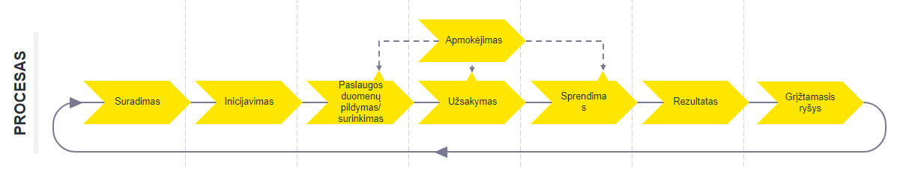
pav. 1 bendrinis el. paslaugos teikimo procesas
- Pagrindiniai el. paslaugų subjektai ir objektai, realizuojami SPP terpėje, turi atitikti konceptualią pagrindinių esybių ryšių diagramą pateiktą iliustracijoje žemiau:
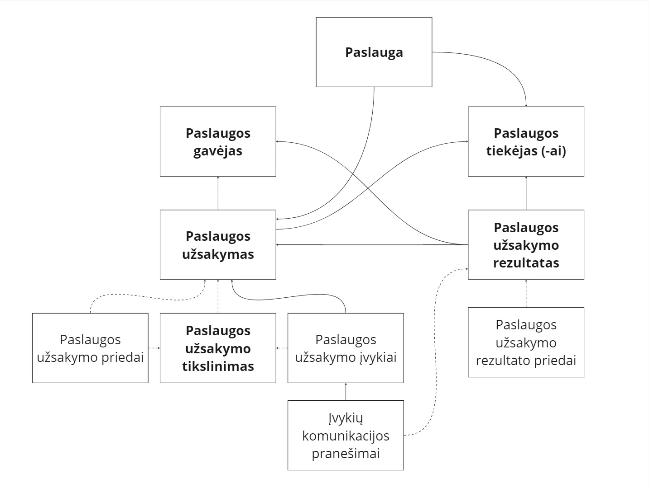
pav. 2 Konceptuali pagrindinių esybių ryšių diagrama
- SPP turi būti tinkama šioms el. paslaugų kategorijoms:
  - Bendros paskirties el. paslaugos – šios el. paslaugos teikiamos VSSA VIISP ir/ar SPP priemonėmis ir naudojamos specializuotų, arba institucijų el. paslaugų teikimo rėmuose arba atskirai. Šios el. paslaugos nėra SPP pirkimo dalys, bet realizuotos ar realizuojamos technologiškai nepriklausomų sprendimų rėmuose, kurie bus integruojami su SPP:
    - Tapatybės nustatymo paslauga – esama VIISP tapatybės nustatymo paslauga, kurią numatoma modernizuoti ir atskirti nuo senos VIISP atskiro VIISP autentifikavimo posistemės (VIISP AP) pirkimo rėmuose.
    - Paslaugų paieška - realizuojama Skaitmeninių paslaugų katalogo (SPK) projekto rėmuose.
    - Paslaugos apmokėjimo paslauga – esama VIISP paslauga, kuri jau atskirta į atskirą posistemę ir naudojama SPK rėmuose.
    - Dokumentų pasirašymo kvalifikuotu el. parašu paslauga - esama VIISP paslauga, kuri jau atskirta į atskirą posistemę ir naudojama SPK rėmuose.
  - Specializuotos / Institucijų el. paslaugos – tai el. paslaugos, susijusios su atskirų valstybinių institucijų veiklos sritimi ir specializuotomis atsakomybėmis, pavyzdžiui, gyvenamosios vietos deklaravimas, licencijų išdavimas, pašalpos skyrimas ir pan. Realizacijos SPP apimtyje atžvilgiu tokios el. paslaugos skirstomos į šias kategorijas:
    - Peradresuojamos el. paslaugos - šios el. paslaugos nėra realizuotos SPP rėmuose ir teikiamos paslaugų gavėjams tiesiogiai institucijų informacinėse sistemose / portaluose. Šiuo atveju paslaugų gavėjai naudojasi VIISP AP tapatybės nustatymui ir SPK paslaugų paieškai, radus reikiamą paslaugą, paslaugų gavėjai peradresuojamos iš SPK į atitinkamos institucijos informacinę sistemą / portalą.
    - Konstruojamos el. paslaugos – el. paslaugos, kurios yra teikiamos SPP terpėje ir kurių Elektroninės paslaugos modelio elementai (žr. žemiau) pilnai aprašomi SPP Paslaugų konstruktoriaus priemonėmis be programavimo, panaudojant standartines palaikomas SPP darbų eigų galimybes bei numatytąsias integracines programines sąsajas.
    - Programuojamos el. paslaugos – kompleksinės el. paslaugos, kurios yra teikiamos SPP terpėje ir kurios taip pat pilnai atitinka Elektroninės paslaugos modelio (žr. žemiau) koncepciją, tačiau reikalauja specializuotų duomenų transformacijų, kontrolės, papildomas integracijas ar kitų algoritmų, kurių nepalaiko SPP Paslaugų konstruktorius ir standartinės SPP priemonės. Tokioms el. paslaugoms standartinių programavimo priemonių ir VSSA išeities kodo ir versijų valdymo platformos (GIT) pagalba realizuojami Specializuoti moduliai, kurie naudojami Paslaugos procesų/Darbų eigų rėmuose.
  - Proaktyvios paslaugos – tai naujų ar egzistuojančių paslaugų pasiūlymai, siunčiami potencialiam paslaugų gavėjui iš paslaugas teikiančių institucijų informacinių sistemų ir/ar Valstybės duomenų valdysenos platformos (toliau – VDVP), kuomet tose sistemose identifikuotas paslaugos tinkamumo fiziniam ir/ar juridiniam asmeniui poreikis. Proaktyvios paslaugos pranešimai gali būti susiję su naujai sukurtos paslaugos pasiūlymais arba su potencialaus paslaugos gavėjo gyvenimo įvykių, kuomet jis įgyja teisę gauti tam tikrą paslaugą. Pats proaktyvios paslaugos teikimas atitinka Specializuotų / Institucijų el. paslaugų atvejus.

Svarbi pastaba: tos pačios arba identiškos specializuotos el. paslaugos gali būti teikiamos arba vienintelės institucijos arba institucijų aibės. Antru atveju, paslaugą teikiančios institucijos pasirinkimas vyksta el. paslaugos užsakymo pildymo metu, priklausomai nuo nurodytų duomenų ir pasirinktų klasifikatorių reikšmių. Pavyzdžiui, licencija prekybai išduodama Savivaldybės lygyje, tokiu būdu ta pati paslauga „licencijos išdavimas“, suteikiama skirtingų institucijų.

- Specializuotos / Institucijų el. paslaugos, realizuojamos SPP terpėje, turi vadovautis vieningu Elektroninės paslaugos modeliu (metaduomenimis), kurio koncepcija pateikiama iliustracijoje žemiau:
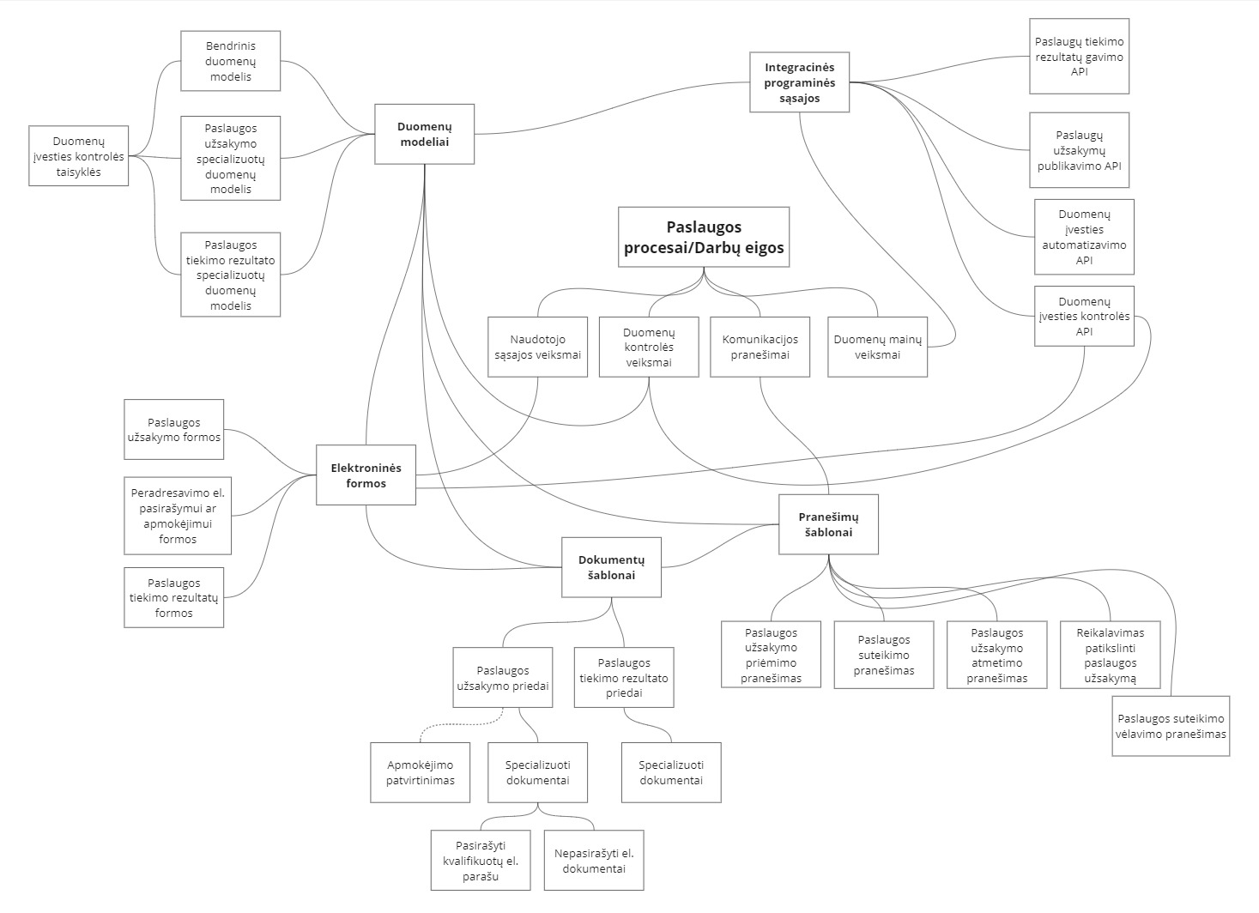
pav. 3 Konceptualus el. paslaugos metaduomenų elementų ir jų ryšių modelis
Elementas | Aprašymas | Ryšiai su kitais elementais
Duomenų modeliai | El. paslaugų bendrinių ir specializuotų duomenų struktūros. Duomenų modelio elementai aprašo atributus, duomenų tipus, ryšius tarp duomenų modelio elementų ir kitą informaciją. Duomenų modelio elementai pildomi el. paslaugos aprašo kūrimo, užsakymo ir teikimo procesų metu. | Pildomi ir/ar pateikiami Elektroninėse formose, kur taip pat tikrinami Duomenų įvesties taisyklių pagalba.  Tikrinami Paslaugų procesų/Duomenų kontrolės veiksmų rėmuose Integracinių programinių sąsajų pagalba.  Naudojami Dokumentų šablonų ir Pranešimų šablonų pildymui.  Naudojami, kaip parametrų duomenų šaltinis Integracinėse programinėse sąsajose.
Duomenų įvesties kontrolės taisyklės | Duomenų modelio elementų duomenų ar tarpusavio sąryšio logikos kontrolės taisyklės. | Naudojamos rankinio Duomenų modelių pildymo kontrolei Elektroninėse formose.
Bendrinis duomenų modelis | Vieningų standartiškai naudojamų visose el. paslaugose duomenų struktūra.  Pavyzdžiui, bendrinio duomenų modelio elementai turi būti  - Ar paslauga yra mokama ir kokia yra jos kaina,  - Ar paslauga skirta fiziniams ar juridiniams asmenims ir pan. | Žr. Duomenų modeliai
Paslaugos užsakymo specializuotų duomenų modelis | Nestandartinių duomenų, atspindinčių konkrečios specializuotos paslaugos užsakymo specifiką, struktūra.  Specializuoti paslaugos duomenų modelio elementai turi apimti tiek Paslaugos gavėjo įvedamus duomenis, tiek duomenis, automatiškai gaunamus per integracijas Paslaugos užsakymo pildymo eigoje, tiek klasifikatorius, įskaitant klasifikatorius, nuo kurių pasirinkimo priklauso, kokia konkrečiai institucija atsakinga už paslaugos teikimą tuo atveju, jeigu tokią pat paslaugą teikia skirtingos institucijos. Pvz. licencijų išdavimas Savivaldybių lygyje. | Žr. Duomenų modeliai
Paslaugos tiekimo rezultato specializuotų duomenų modelis | Paslaugos teikimo rezultato duomenų struktūra. | Žr. Duomenų modeliai
Elektroninės formos | Elektroninių formų aprašai (žr. sk. 6.5), pagal kuriuos galima vykdyti naudotojo sąsajos generavimą interneto svetainėje ar pan. naudotojo sąsajos lygio sistemose. | Kuriamos Duomenų modelio elementų pagrindu.  Inicijuojamos pagal Paslaugos procesų/Darbo eigų naudotojo sąsajos veiksmu.  Turi nuorodas į Dokumentų šablonus, pagal kuriuos dokumentai gali būti generuojami el. formose.
Paslaugos užsakymo formos | Elektroninių formų, naudojamų paslaugos užsakymo procese, aprašai. | Žr. Elektroninės formos
Paslaugos tiekimo formos | Elektroninių formų, naudojamų paslaugos rezultatų peržiūros procese, aprašai. | Žr. Elektroninės formos
Dokumentų šablonai | Elektroninių dokumentų šablonų aprašai (žr. sk. 6.5), pagal kuriuos galima generuoti oficialaus dokumento failus el. pasirašymui ar spausdinimui, kombinuojant statinį tekstą ir formatavimo elementus su Duomenų modelio elementais. | Kuriami Duomenų modelio elementų pagrindu.  Susiję su Elektronėmis formomis ir/ar Pranešimų šablonais, kur sugeneruoti dokumentai turi būti prieinamai.
Paslaugos užsakymo priedai | Šie dokumentai pateikiami ir/ar pildomi Paslaugos gavėjo užsakymo pildymo ar tikslinimo metu.  Šie dokumentų šablonai turi turėti požymį, ar Paslaugos gavėjas turi pasirašyti sugeneruotą ar pateiktą dokumentą kvalifikuotu el. parašu.  Mokamų paslaugų atveju, turi būti numatyti paslaugos apmokėjimo patvirtinimo priedai.
Paslaugos teikimo rezultato priedai | Šie dokumentai generuojami pagal paslaugas teikiančios institucijos perduotus duomenis arba iš karto perduodami iš paslaugas teikiančios institucijos.
Pranešimų šablonai | Elektroninių pranešimų šablonų aprašai (žr. sk. 6.5), pagal kuriuos galima generuoti el. pašto ar pan. pranešimų tekstą, kombinuojant statinį tekstą ir formatavimo elementus su Duomenų modelio elementais. | Kuriami Duomenų modelio elementų pagrindu.  Susiję su Dokumentų šablonais, jeigu kartu su pranešimu turi būti siunčiami sugeneruoti dokumentai.  Naudojami Paslaugos procesų / Darbų eigų komunikacijos pranešimų veiksmų elementuose.
Integracinės programinės sąsajos | Numatytosios integracijos. El. paslaugos užsakymo pildymo, publikavimo institucijai ar paslaugos rezultatų teikimo rėmuose naudojamų išorinių registrų ir informacinių sistemų programinių sąsajų aprašai, kurie registruojami SPP administratoriaus ir gali būti naudojami el. paslaugos modelyje, o jų įvesties ir išvesties parametrai siejami su Duomenų modelio elementais.  Tais atvejais, kai ta pati paslauga teikiama skirtingų institucijų, turi būti numatyta galimybė apibrėžti Paslaugų užsakymų publikavimo API rinkinį. | Pildo Duomenų modelio elementus pagal integruotas išorines informacines sistemas ir registrus.  Tikrina Duomenų modelio elementus pagal išorines informacines sistemas ir registrus.  Perduoda Duomenų modelio elementus, kaip Paslaugos užsakymą integruotoms institucijų informacinėms sistemoms.  Priima Duomenų modelio elementus, kaip Paslaugos tiekimo rezultatą.  Naudojamos pagal Paslaugos procesų/Darbų eigų žingsnius ir įvykius.
Paslaugos procesai/Darbų eigos | Procesų modelių/darbų eigos (angl. Workflow) aprašai (žr. sk. 6.5), pagal kuriuos Paslaugų užsakymų variklis ir Paslaugų rezultatų teikimo variklis gali koordinuoti el. paslaugos užsakymo ir/ar rezultatų teikimo veiksmus, inicijuoti el. formų teikimą, vykdyti duomenų kontrolės veiksmus, inicijuoti duomenų mainus per numatytąsias integracijas, inicijuoti pranešimų siuntimą.  Šie Paslaugos modelio elementai reguliuoja El. formų pateikimo eiliškumą, Duomenų įvesties kontrolės taisyklių taikymą, dokumentų - Paslaugos užsakymo priedų – generavimą ar pateikimo kontrolę, būtinumą atlikti dokumentų pasirašymą kvalifikuotu el. parašu, būtinumą apmokėti Paslaugą ir tolesnį patvirtintų Paslaugos užsakymų publikavimą institucijai (-oms).  Tais atvejais, kai ta pati paslauga teikiama skirtingų institucijų, Darbo eigos aprašas turi apimti sąryšį tarp Paslaugos duomenų modelio elementų reikšmių ir skirtingų Paslaugų užsakymų publikavimo API. | Tikrina Duomenų modelio elementus, Paslaugos užsakymo ir/ar Paslaugos tiekimo rezultato būsenas ir priklausomai nuo jų:  - Inicijuoja Elektroninių formų teikimą ir pildymą.  - Inicijuoja Integracines programines sąsajas duomenų pildymui, kontrolei, Paslaugos užsakymo publikavimui ar Paslaugos tiekimo rezultatų priėmimui.  - Inicijuoja komunikaciją paslaugos gavėjui arba paslaugos tiekėjui pagal Pranešimų šablonus.

Paslaugos neturi kelti grėsmės nacionaliniam saugumui vadovaujantis viešųjų pirkimų įstatymo 37 str. 8 ir 9 dalimis.

Konceptuali architektūra ir SPP apimtis
- SPP pagrinde turi būti serverio pusėje (angl. back end) veikianti informacinė sistema, kuri sąveikauja su išorinėmis sistemomis integracinių sąsajų (angl. Application Programming Interface, API) pagalba. Tik keli administraciniai SPP moduliai numato naudotojo sąsają (angl. front end, žr. žemiau), kuri turi būti realizuota šio pirkimo rėmuose. Paslaugų gavėjams skirta naudotojo sąsaja realizuojama SPK, kuriam SPP turi teikti elektroninių formų aprašus/metaduomenis projekto eigoje suderintu formatu (angl. Domain Specific Language, DSL) API pagalba. Konceptuali SPP architektūra ir jos elementai, kurie turi būti realizuoti šio pirkimo rėmuose, pateikiami iliustracijoje žemiau.
- Visoms išvardintoms konceptualiose architektūroje duomenų bazėms turi būti realizuotos Bendrojo duomenų apsaugos reglamento (BDAR) atitikimo technines priemones, leidžiančios:
  - Pašalinti duomenų įrašus, pasibaigus jų saugojimo terminui, aprašytam informacinės sistemos valdytojo BDAR politikoje ir procedūrose,
  - Įgyvendinti asmens teisę „būti pamirštam“, ištrinant visus konkretaus naudotojo duomenis iš visų SPP duomenų bazių, kai asmuo nebenori, kad jo duomenys būtų tvarkomi, ir nėra teisinio pagrindo jų laikyti, duomenys turi būti ištrinti.

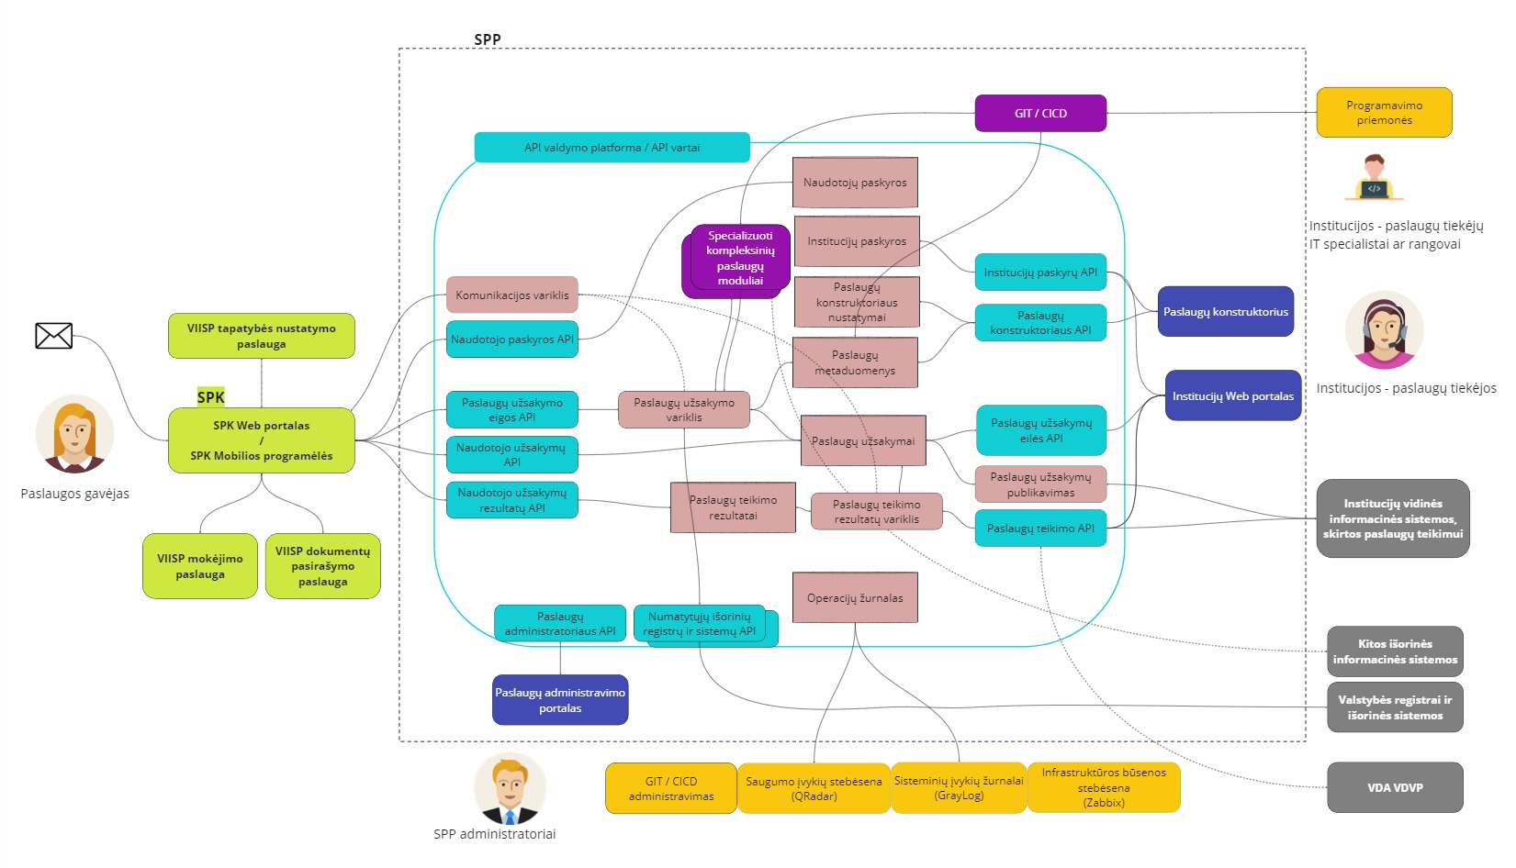
pav. 4 SPP konceptuali architektūra

SPP elementas | Aprašymas
Naudotojų paskyrų duomenų bazė | Naudotojų - el. paslaugų gavėjų - individualių nustatymų ir laikinos informacijos saugojimo duomenų bazė. Naudotojų paskyros ir jų profiliai kuriami automatiškai, kuomet vyksta naudotojų tapatybės ir atstovavimo nustatymas išorinės VIISP tapatybės nustatymo paslaugos priemonėmis. Ši duomenų bazė gali būti naudojama tarpinės informacijos saugojimui el. paslaugų užsakymų rengimo procese, užtikrina naudotojo veiksmų tęstinumą, nesaugant sesijos būsenos (angl. stateless), naudotojo veiksmų atsekamumą, naudotojo pranešimų gavimo nustatymus.
Institucijų paskyrų duomenų bazė | Institucijų naudotojų paskyrų, būtinų prieigai prie Institucijų Web portalo ir Paslaugų konstruktoriaus, duomenų bazė, apimanti institucijų naudotojų autentifikacijos nustatymus bei autorizacijos vaidmenis (administratorius, programuotojas, analitikas).
Paslaugų konstruktoriaus nustatymų duomenų bazė | Paslaugų konstruktoriaus nustatymų duomenų bazė saugo informaciją, būtiną Paslaugų konstruktoriaus veikimui, standartinius elementus, el. paslaugų šablonus, numatytąsias programines sąsajas ir kt. Elektroninės paslaugos metaduomenų modeliui aprašyti būtina informacija.
Paslaugų metaduomenų duomenų bazė | Duomenų bazė, sauganti visų Paslaugų konstruktoriaus ar kitomis priemonėmis aprašytų el. paslaugų metaduomenis, konkrečių el. paslaugų nustatymus, ryšius tarp elementų. Duomenų bazės struktūros turi būti įgyvendintos pagal 3 pav. aprašytą koncepciją ir įgyvendinti tiekėjo pasiūlytą metaduomenų kalbos (angl. Domain Specific Language, DSL) aprašų saugyklą, versijų ir gyvavimo ciklo valdymą.
Paslaugų užsakymų duomenų bazė | El. paslaugų naudotojų pateiktų el. paslaugų užsakymų ir su jais susijusių pranešimų duomenų bazė.
Paslaugų teikimo rezultatų duomenų bazė | El. paslaugų teikimo istorijos ir su ja susijusių pranešimų duomenų bazė.
Operacijų žurnalo duomenų bazė | Šioje duomenų bazėje turi būti saugomos visos svarbios operacijos, įvykiai ir klaidos iš visų SPP modulių.  Duomenų bazės įrašai integruojami ar importuojami į VSSA žurnalų konsolidavimo ir analizės sistemas.
Paslaugų užsakymo variklis | Asinchroniniu eilių pagrindu veikiantys el. paslaugų užsakymų apdorojimo ir dispečerizavimo (angl. Orchestration) procesai, veikiantis pagal el. paslaugų metaduomenų aprašymus, įgyvendinant darbo eigas, kontrolės taisyklių taikymą, duomenų mainus per aprašytas integracines sąsajas, pranešimų generavimą ir siuntimą, specializuotų kompleksinių paslaugų modulių vykdymą ir kt..
Paslaugų teikimo rezultatų variklis | Asinchroniniu eilių pagrindu veikiantys el. paslaugų rezultatų apdorojimo ir dispečerizavimo (angl. Orchestration) procesai, veikiantis pagal el. paslaugų metaduomenų aprašymus, įgyvendinant darbo eigas, kontrolės taisyklių taikymą, duomenų mainus per aprašytas integracines sąsajas, pranešimų generavimą ir siuntimą, specializuotų kompleksinių paslaugų modulių vykdymą ir kt..
Paslaugų užsakymų publikavimas | Asinchroniniu eilių pagrindu veikiantys procesai, skirti viduje SPP apdorotų el. paslaugų užsakymų publikavimui į el. paslaugos teikėjo institucijos informacines sistemas.
Komunikacijos variklis | Asinchroninių eilių pagrindu veikiantys procesai, skirti pranešimų el. paslaugų gavėjams siuntimui pagal naudotojų pranešimų gavimo nustatymus Naudotojų paskyrų duomenų bazėje arba informaciją, gautą iš el. paslaugos duomenų.
Specializuoti kompleksinių paslaugų moduliai | Kompleksinių paslaugų nestandartinių algoritmų priedai, vykdomi Paslaugų užsakymo variklio priemonėmis. Nepaisant nestandartinės prigimties, šie moduliai turi veikti bendroje SPP paradigmoje ir operuoti el. paslaugų metaduomenų ir duomenų elementus, naudoti kitus standartinius SPP modulius, įskaitant Operacijų ir klaidų žurnalą.
API valdymo platforma / API vartai | Standartinė VSSA turima API valdymo platformą <pavadinimas>, kurioje turi būti užregistruotos visos API, tiek SPP vidinės, tiek išorinių sistemų API, su kuriomis SPP vykdo duomenų mainus. API vartai užtikrina centralizuotą duomenų mainų versijų gyvavimo ciklo, saugos ir formatų transformacijos valdymo galimybes, duomenų mainų stebėseną.
Naudotojo paskyros API | Integracinės programinės sąsajos (API), skirtos naudotojų profilių registravimui, inicijuojant paslaugos teikimą. Naudotojų profilių duomenys gaunami iš išorinės autorizuotos sistemos (SPK/VIISP tapatybės nustatymo paslauga) autentifikavimo procesų.
Paslaugų užsakymo eigos API | Integracinės programinės sąsajos (API), skirtos el. paslaugos užsakymo teikimui iš išorinių autorizuotų sistemų (SPK) pagal Paslaugų užsakymų variklio valdomą darbo eigą. Šios API teikia išorinei autorizuotai sistemai el. formų metaduomenis naudotojo sąsajos generavimui (angl. Rendering) ir duomenų įvesties vykdymui.
Naudotojo užsakymų API | Integracinės programinės sąsajos (API), skirtos autentifikuoto naudotojo el. paslaugų užsakymų istorijos ir/ar konkretaus užsakymo duomenų grąžinimui pateikimui išorinėje autorizuotoje sistemoje (SPK). Šios API teikia išorinei autorizuotai sistemai el. formų metaduomenis naudotojo sąsajos generavimui (angl. Rendering).
Naudotojo užsakymų rezultatų API | Integracinės programinės sąsajos (API), skirtos paslaugos tiekimo rezultatų istorijos ar konkretaus el. paslaugos užsakymo rezultato ir su juo susijusių pranešimų istorijos duomenų grąžinimas pateikimui išorinėje autorizuotoje sistemoje (SPK). Šios API teikia išorinei autorizuotai sistemai el. formų metaduomenis naudotojo sąsajos generavimui (angl. Rendering).
Paslaugų administratoriaus API | Programinės sąsajos (API), skirtos SPP administratoriaus funkcijų vykdymui Paslaugų administravimo portale.
Numatytųjų išorinių registrų ir sistemų API | Integracinių programinių sąsajų tarpininkų (angl. API Gateway) rinkinys, skirtas duomenų mainams su standartiškai numatytais SPP rėmuose išoriniais registrais ir institucijų informacinėmis sistemomis. Šios API turi būti naudojamos Paslaugų konstruktoriuje, kaip el. paslaugos modelio elementai ir standartiškai palaikomos Paslaugų užsakymo variklyje. Šios API vadinamos “tarpininkais”, kadangi realizuoja sąveika su tikromis išorinėmis API per API vartų platformą.
Paslaugų teikimo API | Integracinės programinės sąsajos (API), skirtos Institucijų – paslaugų tiekėjų el. paslaugų teikimo rezultatų registravimui, integruojant institucijų informacines sistemas ir/ar vykdant Institucijų Web portalo funkcijas.
Paslaugų užsakymų eilės API | Programinės sąsajos (API), skirtos Institucijų – paslaugų tiekėjų funkcijų vykdymui Institucijų Web portale, pateikiant neapdorotų paslaugų užsakymų informaciją. API turi gebėti teikti el. formų metaduomenis tam naudotojo sąsajos generavimui (angl. Rendering) Institucijų Web portale.
Paslaugų konstruktoriaus API | Paslaugų konstruktoriaus serverinės dalies programinės sąsajos.
Institucijų paskyrų API | Programinės sąsajos, skirtos Institucijų naudotojų ir/ar institucijų informacinių sistemų tapatybių valdymui ir/ar nustatymui Institucijų Web portale, Paslaugų konstruktoriuje ar teikiant paslaugų rezultatus per API iš institucijų informacinių sistemų integruotu būdu.
Paslaugų administravimo portalas | Naudotojo sąsaja ir priemonės, skirtos VSSA SPP administratoriaus funkcijoms.
Paslaugų konstruktorius | Naudotojo sąsaja ir priemonės, skirtos paslaugų konstravimui pagal el. Paslaugos modelį(žr. Pav. 3).
Institucijų Web portalas | Naudotojo sąsaja ir priemonės Institucijų – paslaugų tiekėjų funkcijoms: paslaugų užsakymų eilės peržiūra ir valdymas, pranešimų siuntimas ir kt. rankiniu būdu.
GIT / CICD | Programuojamų el. paslaugų Specializuoti kompleksinių paslaugų modulių bei tokių modulių pavyzdžių išeities kodo ir versijų valdymo saugyklos ir procesai, realizuoti standartinėje VSSA platformoje GitHub.

El. paslaugų funkcionalumo pasiskirstymas ir duomenų mainai tarp sistemų
- SPP yra viena iš elektroninių paslaugų gyvavimo ciklo informacinių sistemų. Žemiau pateikiamas konceptualus procesas, nurodant, kokiuose žingsniuose kokioje informacinėje sistemoje tvarkoma el. paslaugų informacija ir/ar teikiamas funkcionalumas:
  - Institucija identifikuoja poreikį skaitmeninei paslaugai ir kreipiasi į VSSA su pradiniu paslaugos aprašymu.
  - VSSA konsultuoja Instituciją, tikslina paslaugos aprašymą, derina su kitomis įstaigomis, numatytomis teisės aktuose.
  - VSSA ar kita įstaiga, numatyta teisės aktuose, parengia galutinį paslaugos aprašymą, įvertina jos tinkamumą užsieniečiams ir kt., įkelia patvirtintą paslaugos aprašymą į SPK, bet paslauga lieka dar neaktyvuota. Paslauga įgauna unikalų identifikacinį kodą.
  - Institucija modeliuoja ar programuoja paslaugą SPP, surišant su SPK paslaugos identifikacinio kodo pagalba.
  - Institucija pasirūpina, kad jos Institucijos informacinė sistema (IS) teiktų reikiamas integracines sąsajas integracijai su SPP paslaugų užsakymų gavimui ir rezultatų teikimui.
  - VSSA peržiūri ir tvirtina tarpines paslaugos versijas SPP testavimo aplinkoje.
  - VSSA ir Institucija vykdo integruotą paslaugos testavimą tarp SPK, SPP ir Institucijos IS testavimo aplinkose. Esant poreikiui Institucija atlieka būtinas paslaugos ir integracijų realizacijos korekcijas SPP ir Institucijos IS.
  - VSSA konsultuoja, tvirtina galutinę paslaugos versiją ir inicijuoja paslaugos teikimą SPK ir SPP.
  - Institucija inicijuoja paslaugos integracija Institucijos IS.
  - Paslaugos gavėjai randa paslaugą SPK, kuri teikiama integruotų ir tarpusavyje sąveikaujančių sistemų SPK, SPP, Institucijos IS pagalba.
  - Institucijos IS ar VDVP praneša per SPP integracines sąsajas apie proaktyvaus paslaugos teikimą konkretiems asmenims.
  - SPP ir SPK vykdo komunikaciją registruotiems naudotojams apie proaktyviai siūlomas paslaugas.
- Diagrama žemiau iliustruoja funkcionalumo ir duomenų mainų pasiskirstymo tarp informacinių sistemų koncepciją. Šio pirkimo rėmuose turi būti detalizuota ir įgyvendinta SPP funkcionalumo ir interoperobilumo dalis.
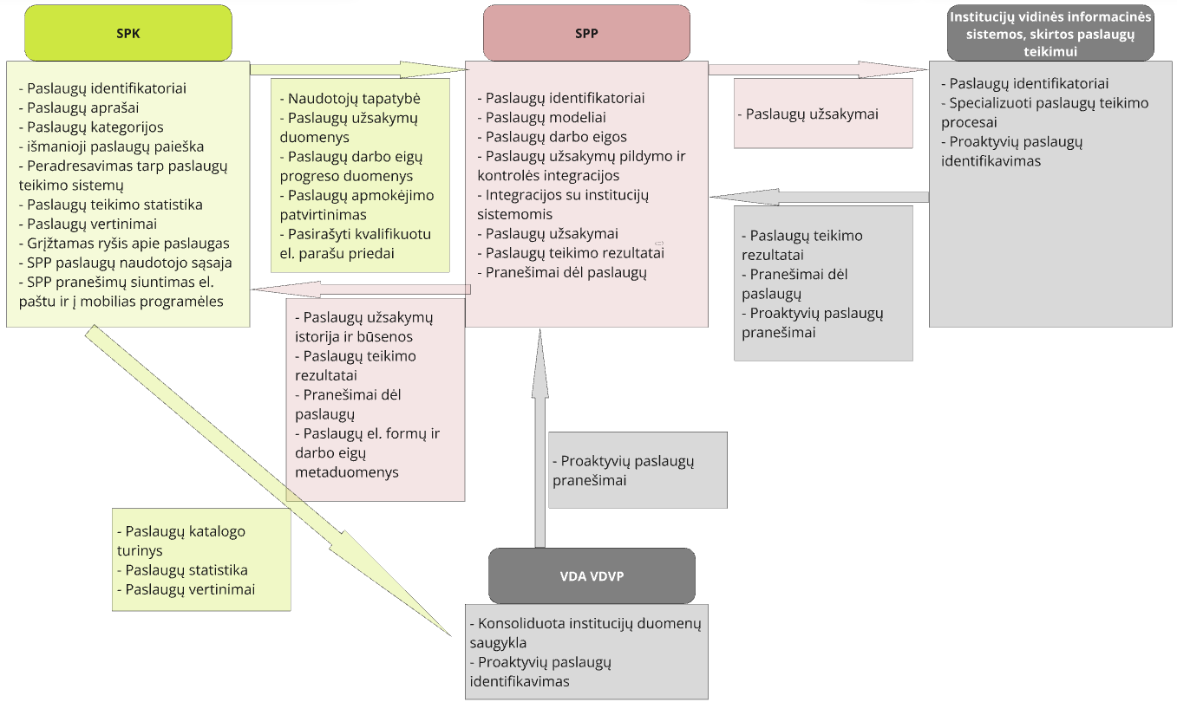
pav. 5 Funkcionalumo ir duomenų pasiskirstymas tarp informacinių sistemų

Funkciniai reikalavimai
Šiame techninės specifikacijos skyriuje aprašomi aukšto lygio funkciniai reikalavimai ir veiklos procesai, kuriuos turi gebėti vykdyti SPP naudotojai. Detalūs funkciniai reikalavimai turi būti nustatomi inkrementų planavimo renginių metu (žr. Reikalavimai SPP sukūrimo, pritaikymo ir diegimo paslaugoms).

Paslaugos gavėjo funkcijos
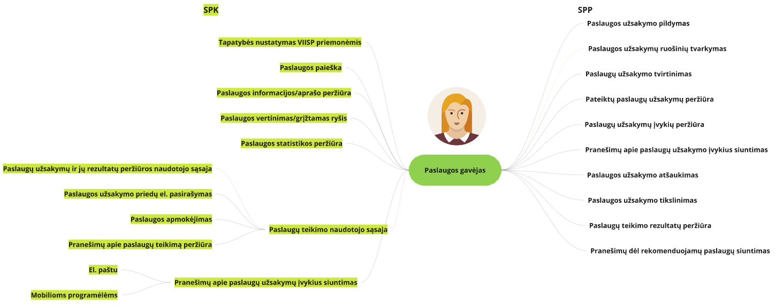
pav. 6 Paslaugos gavėjo funkcijos

- Paslaugos gavėjo funkcijos aprašytos serverinės programinės įrangos, integracinių programinių sąsajų ir bendro proceso dalies kontekste, turint omenyje, kad naudotojo sąsaja turi būti generuojama išorinėje autorizuotoje sistemoje (SPK) pagal SPP pateiktus el. formų metaduomenis. Tokios paslaugų teikimo funkcijos, kaip tapatybės nustatymas, paieška, apmokėjimas, dokumentų pasirašymas kvalifikuotu el. parašu, o taip pat paslaugų užsakymų pildymo ir/ar paslaugų teikimo rezultatų rodymo naudotojo sąsajos generavimas vykdomi SPK ir su juo integruotų modulių priemonėmis,
- Paslaugos gavėjo funkcijos SPP:
  - Paslaugos užsakymo pildymas – Paslaugos gavėjams, kuriems nustatyta tapatybė SPK priemonėmis, turi būti įgyvendintas Paslaugos El. formų pateikimo, Duomenų modelio bei Dokumentų šablonų pildymo, Duomenų įvesties kontrolės ir automatizuoto pildymo procesas pagal Paslaugos metaduomenų elementų ir jų ryšių modelį (žr. Elektroninės paslaugos konceptualus procesas ir modelis), kurio rezultate užpildomas Paslaugos užsakymas.
  - Paslaugų užsakymų ruošinių tvarkymas – Paslaugos gavėjas turi turėti galimybė išsaugoti nebaigtą pildyti arba nepatvirtintą Paslaugos užsakymą, kaip ruošinį. Taip pat turi būti galimybė pradėti Paslaugos užsakymo pildymą pagal egzistuojantį ruošinį.
  - Paslaugų užsakymo tvirtinimas – Paslaugos gavėjui užpildžius užsakymą ir sėkmingai pritaikius Duomenų įvesties kontroles taisykles, užsakymas gali būti patvirtintas, kuo pasėkoje inicijuojamas jo publikavimas už Paslaugos teikimą atsakingai institucijai.
  - Pateiktų paslaugų užsakymų peržiūra – Paslaugos gavėjas turi turėti galimybę gauti peržiūrai savo arba atstovaujamų asmenų anksčiau pateiktus užsakymus.
  - Paslaugų užsakymų įvykių peržiūra - Paslaugos gavėjas turi turėti galimybę peržiūrėti savo arba atstovaujamų asmenų pateiktų paslaugų užsakymų apdorojimo įvykių ir būsenos keitimo pranešimus.
  - Pranešimų apie paslaugų užsakymo įvykius siuntimas – SPP turi publikuoti pranešimus apie paslaugų užsakymų apdorojimo įvykius ir būsenų keitimą per SPK integracinę sąsają tolesniam siuntimui el. paštu ar mobilios programėlės pranešimų pavidalu. SPP ir SPK integracinės sąsajos turi būti suprojektuotos ir suderintos projekto eigoje.
  - Paslaugos užsakymo atšaukimas – Paslaugos gavėjas turi turėti galimybę atšaukti užsakymą.
  - Paslaugos užsakymo tikslinimas - Paslaugos gavėjas turi turėti galimybę patikslinti savo užsakymą. Šis procesas analogiškas Paslaugos užsakymo pildymui, tačiau patikslintame paslaugos užsakyme turi būti nuoroda į pradinį paslaugos užsakymą.
  - Paslaugų teikimo rezultatų peržiūra – Paslaugos gavėjas turi turėti galimybę peržiūrėti paslaugų teikimo rezultatus, įskaitant Paslaugos tiekimo rezultato specializuotų duomenų modelio elementus bei Paslaugos tiekimo rezultato priedus (žr. Elektroninės paslaugos konceptualus procesas ir modelis).
  - Pranešimų dėl rekomenduojamų paslaugų peržiūra – SPP turi publikuoti gautus iš išorinių informacinių sistemų pranešimus apie Paslaugos gavėjui rekomenduojamas paslaugas per SPK integracinę sąsają tolesniam siuntimui el. paštu ar mobilios programėlės pranešimų pavidalu. SPP ir SPK integracinės sąsajos turi būti suprojektuotos ir suderintos projekto eigoje.

Institucijos – paslaugos tiekėjo funkcijos
v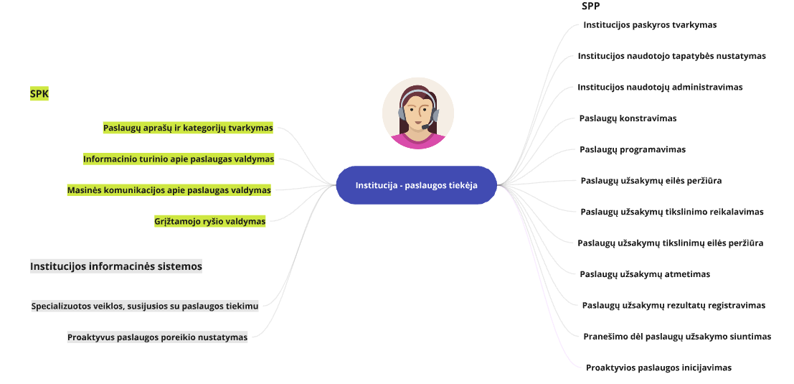
pav. 7 Institucijos - paslaugos tiekėjo funkcijos
- Dauguma SPP Institucijos – Paslaugos tiekėjo - funkcijų turi būti prieinama institucijų naudotojams tiek Institucijos Web portale, tiek per integruotoms institucijų informacinėms sistemoms per API. Funkcijos, kurios vykdomos kitomis priemonėmis ar už SPP ribų, atitinkamai pakomentuotos žemiau.
- Sutartys tarp VSSA ir Institucijų – paslaugų tiekėjų tvarkomos už SPP ribų. Pradinė Institucijos paskyrą SPP ir SPK sukuria SPP administratorius (žr. žemiau).
- SPP Institucijos – Paslaugos tiekėjo funkcijos:
  - Institucijos paskyros tvarkymas – Autentifikuoti ir autorizuoti Paslaugos tiekėjai turi turėti galimybę tvarkyti Institucijos paskyros bendrinę informaciją bei tvarkyti kitų Institucijos naudotojų tapatybės nustatymo parametrus. Reikalavimai šiam funkcionalumui turi būti patikslinti SPP įgyvendinimo eigoje.
  - Institucijos naudotojo tapatybės nustatymas – Paslaugos tiekėjai turi būti identifikuojami šiems norint prisijungti į sistemą.
  - Institucijos naudotojų administravimas - Paslaugos tiekėjai (institucijos administratorius) turi turėti galimybę administruoti savo institucijos naudotojų paskyras.
  - Paslaugų konstravimas – Paslaugos tiekėjai turi turėti galimybę naudotis paslaugos konstruktoriumi norint sukonstruoti naują elektroninę paslaugą. Paslaugų konstruktoriuje turėtų būti bandomoji naudotojo sąsaja, kuri vizualiai parodytų, kaip atrodys aprašytos elektroninės formos.
  - Paslaugų programavimas - Paslaugos tiekėjai ar jų IT paslaugų tiekėjai turi turėti galimybę programuoti Specializuotus kompleksinių paslaugų modulius, taikant standartines programavimo priemones ir išeities kodo bei versijų valdymo platformą (GIT). Prieigai prie SPP GIT turi būti kuriamos ir naudojamos specializuotos paskyros, kurios administruojamos už SPP ribų.
  - Paslaugų užsakymų eilės peržiūra – Paslaugų tiekėjas turi turėti galimybę peržiūrėti jo inicijuotų paslaugų užsakymų eilę.
  - Paslaugų užsakymo tikslinimo reikalavimas - Paslaugų tiekėjas turi turėti galimybę pareikalaut iš Paslaugos gavėjo patikslinti duomenis jei tai reikalinga paslaugos užsakymui įvykdyti.
  - Paslaugų užsakymų tikslinimų eilės peržiūra - Paslaugų tiekėjas turi turėti galimybę peržiūrėti jo inicijuotų paslaugų užsakymų tikslinimų eilę.
  - Paslaugų užsakymų atmetimas - Paslaugų tiekėjas turi turėti galimybę atmesti užsakymus.
  - Paslaugų užsakymų rezultatų registravimas - Paslaugų tiekėjas turi turėti galimybę registruoti paslaugų užsakymų rezultatus.
  - Pranešimo dėl paslaugų užsakymo siuntimas - Paslaugų tiekėjas turi turėti galimybę siųsti pranešimus Paslaugų gavėjams dėl jų paslaugų užsakymo.
  - Proaktyvios paslaugos inicijavimas - Paslaugų tiekėjas turi turėti galimybę inicijuoti paslaugas proaktyviai, formuojant ir išsiunčiant potencialiam Paslaugų gavėjui atitinkama pranešimą ir nuorodą į paslaugą. SPP turi užtikrinti integracinę sąsają (API) tokių pranešimų teikimui iš išorinių informacinių sistemų.
- Funkcijos „Paslaugų konstravimas“ realizacija
  - turi užtikrinti efektyvų paslaugų konstravimą, dirbant institucijų veiklos specialistams, atitinkantiems pažengusio informacinių sistemų ir biuro programinės įrangos naudotojo kvalifikaciją;
  - turi apimti grafinę „Paslaugų konstruktoriaus“ modulio naudotojo sąsają ir nereikalauti iš naudotojo IT specialisto kompetencijų, programavimo kalbų ar technologinių formatų žinių;
  - gali remtis Tiekėjo siūloma el. paslaugos modeliavimo darbo eiga, pavyzdžiui, pradedant nuo Duomenų modelio aprašo ir vėliau jo pagrindu konstruojant El. formas, ar atvirkščiai - pradedant nuo El. formų ir generuojant Duomenų modelį. Modeliavimo rezultatas turi atitikti nefunkcinius reikalavimus, išdėstytus sk. Reikalavimai el. paslaugų modelio aprašymo kalbai.
- Funkcija „Paslaugų programavimas“ turi būti prieinama IT specialistams ir programuotojams, taikant standartines programavimo priemones ir dirbant su PO išeities kodo ir versijų valdymo platforma Microsoft GitHub.

SPP administratoriaus funkcijos
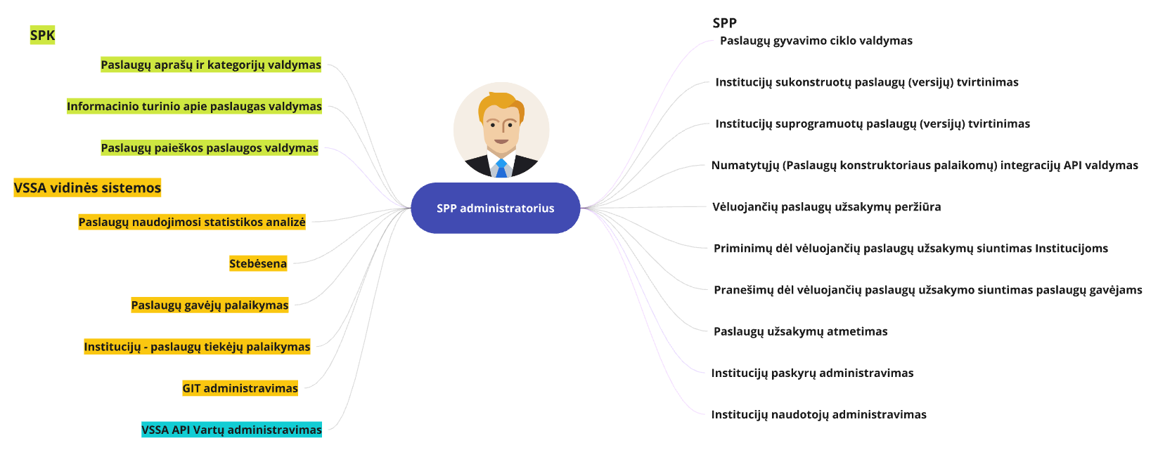
pav. 8 SPP administratoriaus funkcijos
- Paslaugų gyvavimo ciklo valdymas - SPP administratorius turi turėti galimybę valdyti paslaugų gyvavimo ciklą, versijas, būsenas, aktyvuoti ar blokuoti paslaugos teikimą.
- Institucijų sukonstruotų paslaugų (versijų) tvirtinimas - SPP administratorius turi turėti galimybę tvirtinti ir aktyvuoti ar atmesti ir blokuoti Institucijų sukonstruotas paslaugas (versijas).
- Institucijų suprogramuotų paslaugų (versijų) tvirtinimas - SPP administratorius turi turėti galimybę tvirtinti ir aktyvuoti ar atmesti ir blokuoti Institucijų suprogramuotų Specializuotų kompleksinių paslaugų modulius (versijas) ir atitinkamas kompleksines paslaugas (versijas).
- Numatytųjų (Paslaugų konstruktoriaus palaikomų) integracijų API valdymas - SPP administratorius turi turėti galimybę tvarkyti numatytųjų - Paslaugų konstruktoriaus palaikomų - integracijų API aprašus.
- Vėluojančių paslaugų užsakymų peržiūra - SPP administratorius turi turėti galimybę peržiūrėti vėluojančius paslaugų užsakymus.
- Priminimų dėl vėluojančių paslaugų užsakymų siuntimas institucijoms - SPP administratorius turi turėti galimybę siųsti Institucijoms priminimus dėl vėluojančių paslaugų užsakymų. Priminimai gali būti tiek pavieniai, tiek masiniai (visiems vėluojantiems užsakymams ar pasirinkam rinkiniui).
- Pranešimų dėl vėluojančių paslaugų užsakymų siuntimas paslaugų gavėjams - SPP administratorius turi turėti galimybę siųsti paslaugų gavėjams pranešimus dėl vėluojančių paslaugų užsakymų. Pranešimai gali būti tiek pavieniai, tiek masiniai (visiems vėluojantiems užsakymams ar pasirinkam rinkiniui).
- Paslaugų užsakymų atmetimas - SPP administratorius turi turėti galimybę atmesti paslaugų užsakymus.
- Institucijų paskyrų administravimas – SPP administratorius turi turėti galimybė registruoti, keisti ar anuliuoti Institucijų – Paslaugų tiekėjų paskyras, priklausomai nuo sutarčių, sudarytų tarp VSSA ir institucijų. Prie Institucijų paskyrų rišami institucijų naudotojų paskyros (žr. žemiau).
- Institucijos naudotojų administravimas - SPP administratorius turi turėti galimybę administruoti tiek Institucijų - paslaugų tiekėjų naudotojų paskyras, nustatant šias naudotojų paskyrų roles:
  - Institucijos administratorius, kuris gali kurti kitus tos institucijos naudotojus.
  - Institucijos atstovas, kuris gali tvarkyti užsakymų eilę ir teikti paslaugas.
  - Institucijos integruota informacinė sistema, kuriai turi būti perduodami el. paslaugų užsakymai ir iš kurios gaunami paslaugų teikimo rezultatai per integraciją.

Reikalavimai operacijų ir klaidų audito žurnalui
- Visi SPP komponentai turi rinkti, kaupti, saugoti dedikuotoje operacijų ir klaidų audito žurnalo duomenų bazėje visas operacijas ir/ar sutrikimus, įskaitant, bet neapsiribojant:
  - Paslaugų užsakymo / patikslinimo inicijavimus ir visus pildymo proceso žingsnius,
  - Paslaugų užsakymo valdymo veiksmus - patvirtinimus, atšaukimus.
  - Bet kokių pranešimų siuntimus,
  - Paslaugos užsakymo publikavimus institucijų informacinėms sistemoms,
  - Paslaugų tiekimo rezultatus ar reikalavimus patikslinti Paslaugos užsakymą iš institucijų informacinių sistemų,
  - Visus paslaugų gyvavimo ciklo valdymo veiksmus (versijų teikimas, peržiūra, tvirtinimas, atmetimas, aktyvavimas, blokavimas, pašalinimas),
  - Paslaugų konstruktoriaus konfigūravimo veiksmus,
  - Paslaugų konstruktoriaus naudojimosi veiksmus,
  - Sukonstruotų ir/ar suprogramuotų paslaugų versijų teikimus VSSA peržiūrai ir tvirtinimui,
  - Bet kokie išorinių sistemų kreipiniai per SPP API arba SPP kreipiniai į išorines informacines sistemas per API.
- Klaidos, sutrikimai, incidentai, tiek sisteminiai, tiek SPP programinės įrangos, tiek išorinių sistemų perduotos klaidos, tiek veiklos logikos klaidos turi būti kaupiamos audito žurnale, surenkant kaip galima daugiau informacijos apie incidentą, leidžiant analizuoti incidento aplinkybes ir galimos įtakos faktorius.
- Funkcinių operacijų įrašai turi turėti informaciją apie visos naudotojų sekos tapatybes, įskaitant sistemines paskyras naudojamas prieigai prie serverinės dalies (angl. back end) modulių ar tarpsisteminių integracinių sąsajų ir, kur tai įmanoma, naudotojus – fizinius asmenis.
- Audito žurnalo realizacija ir duomenų struktūra turi užtikrinti galimybę taikyti standartines duomenų analitikos ir statistikos skaičiavimo Microsoft Power BI ar lygiavertes priemones, taip pat taikyti standartines žurnalų konsolidavimo ir paieškos GrayLog ar lygiavertes priemones. Duomenų struktūros turi leisti koreliuoti įvykius žurnale tiek tuomet, kai naudotojas dar nėra autentifikuotas, tiek po to. Tiekėjas nėra atsakingas už pačių analitikos, statistikos ir paieškos priemonių tiekimą ir realizaciją, tačiau turi pateikti reikiamą metodinę medžiagą.

Reikalavimai Paslaugų konstruktoriaus numatytosioms integracijoms
- Tiekėjas turi pasiūlyti būdą aprašyti ir saugoti Paslaugų konstruktoriaus nustatymuose Numatytąsias integracijas, kurios turi būti registruojamos SPP administratoriaus ir prieinamos Paslaugų konstruktoriuje.
- Numatytosios integracijos turi apimti šiuos registrus ir informacines sistemas:
  - Juridinių asmenų registras (JAR),
  - Valstybės tarnautojų registras (VATAR),
  - Migracijos departamento informacinės sistema (MIGRIS).
  - Registrų centro Įgaliojimų registras (ĮR),
  - Registrų centro Neveiksnių ir ribotai veiksnių asmenų registras (NR),
  - Juridinių asmenų registras (JAR). Gyventojų registras,
  - Visos integruotos institucijų informacinės sistemos, kurioms perduodami paslaugų užsakymai ir/ar gaunami paslaugų teikimo rezultatai per integracines programines sąsajas (žr. Reikalavimai VIISP paslaugų modernizavimui).
- Numatytosios integracijos turi būti realizuojami SPP, kaip integracinių programinių sąsajų tarpininkai (angl. API proxy), kurie sąveikauja su tikromis registrų ar informacinių sistemų integracinėmis sąsajomis per API Vartus.
- Numatytosios integracijos aprašas turi apimti įvesties ir išvesties parametrų metaduomenis, kurie turi būti sujungiami su Paslaugos modelio Duomenų modelio elementais Paslaugų konstruktoriaus priemonėmis.
- Išvardintų integruojamų registrų ir institucijų informacinių sistemų programinių sąsajų specifikacijas, programinio kodo pavyzdžius ir esamos realizacijos VIISP programinį kodą PO parteiks Tiekėjui po sutarties pasirašymo.
- Detalūs reikalavimai integracijoms bus derinami bendradarbiaujant Tiekėjui ir PO inkrementų planavimo renginių metu (žr. Reikalavimai SPP sukūrimo, pritaikymo ir diegimo paslaugoms).

Reikalavimai VIISP paslaugų modernizavimui
- Tam, kad užtikrinti SPP architektūros ir Paslaugų konstruktoriaus tinkamumą realiems el. paslaugų atvejams, Tiekėjas turi modernizuoti (aprašyti SPP priemonėmis ir perkelti į SPP terpę) šias VIISP el. paslaugas (ar lygiavertes, dėl kurių bus Šalių sutarta SPP įgyvendinimo eigoje):
  - Gyvenamosios vietos deklaravimas, deklaravimo duomenų taisymas, keitimas ar naikinimas, https://www.epaslaugos.lt/portal/service/46821/420?searchId=6ed63c7e-edb7-4ae7-b1dd-9f96394d8efa,
  - Išvykimo iš Lietuvos Respublikos ilgesniam nei šešių mėnesių laikotarpiui deklaravimas, https://www.epaslaugos.lt/portal/citizen/service/46820/420,
  - Pažymos apie deklaruotą gyvenamąją vietą arba apie įtraukimą į gyvenamosios vietos neturinčių asmenų apskaitą išdavimas, https://www.epaslaugos.lt/portal/citizen/service/43656/23460,
  - Asmens skundo ar prašymo priėmimas bei nagrinėjimas, https://www.epaslaugos.lt/portal/citizen/service/42600/23260,
  - Pažymos gyvenamosios patalpos savininkui (bendraturčiui), patvirtinančios jam nuosavybės teise priklausančioje gyvenamojoje patalpoje savo gyvenamąją vietą deklaravusius asmenis, išdavimas, https://www.epaslaugos.lt/portal/citizen/service/43655/24040,
  - Energetikos įrenginių techninės būklės patikrinimas ir pažymų apie energetikos įrenginių techninę būklę išdavimas ir/arba Energetikos įrenginių techninės būklės patikrinimas ir pažymų apie energetikos įrenginių techninę būklę paleidimo – derinimo darbams išdavimas, https://www.epaslaugos.lt/portal/service/92420/16020?searchId=3336e8d3-949c-488b-800a-f5770a8d649f.
  - Prašymas skirti atvykimo išmoką iš užsienio pritrauktiems darbuotojams, https://www.epaslaugos.lt/portal/service/118021/35636?searchId=6b114c48-fef5-4563-89eb-a83b08128219
- Išvardintų reikalavime Nr. 1 paslaugų duomenų modelio, el. formų ir integracijų aprašymai pateikiami priede Priedas - modernizuojamų VIISP paslaugų aprašymai.zip. Po SPP įgyvendinimo sutarties pasirašymo kiekvienai iš išvardintų el. paslaugų VSSA pateiks prieigą prie VIISP išeities kodo ir visą būtiną detalią informaciją.
- Kitos nei išvardintos reikalavime Nr. 1 VIISP el. paslaugos gali būti modernizuojamos, perkeliant į SPP terpę, papildomų ekspertinių paslaugų rėmuose (žr. Pirkimo objekto dalys, Eil. Nr. 2)

Reikalavimai integracijai su Valstybės duomenų valdysenos platforma
- Dėl tarpininkavimo prigimties SPP apimtyje nėra kaupiama pirminių dalykinės srities ar asmenų duomenų, kuriuos privaloma teikti VDVP. Skaitmeninių paslaugų katalogo duomenys, paslaugų teikimo statistika duomenys, paslaugų vertinimų ir naudotojų grįžtamojo ryšio duomenys teikiami VDVP iš SPK.
- Turi būti užtikrinta galimybę eksportuoti SPP paslaugų metaduomenis išorinėms sistemoms, įskaitant VDVP. Duomenys turi būti eksportuojami atviru formatu arba standartinės duomenų bazės formatu.
- SPP apimtyje realizuotos integracinės sąsajos proaktyvių paslaugų inicijavimui iš VDVP, analogiškai, proaktyvių paslaugų inicijavimui iš Institucijų IS.

Nefunkciniai reikalavimai

Reikalavimai suderinamumui
- SPP turi būti suderinama ir glaudžiai sąveikauti per API su SPK. Integracinės sąsajos turi būti suderintos tarp SPP Tiekėjo ir SPK tiekėjo projekto eigoje.
- SPP turi būti suderinama su VIISP tapatybės nustatymo paslaugos (https://www.epaslaugos.lt/portal/content/1257) naudotojo ir atstovavimo parametrų struktūra, kurią SPP turi gauti iš SPK per API.
- SPP turi būti suderinama su elektroniniais dokumentais, pasirašytais VIISP el. pasirašymo paslaugos pagalba, kuriuos SPP turi gauti iš SPK per API.
- SPP kūrimo technologijos ir reikalavimai diegimo platformai turi atitikti VSSA Valstybės informacinių technologijų centro (toliau - VITC) paslaugų katalogo (https://servicedesk.vitc.lt/docs/pages/viewpage.action?pageId=3768653) platformas, sisteminę programinę įrangą, valstybinio duomenų centro debesijos paslaugas.
- SPP turi būti tinkama diegimui naudojant konteinerizacijos mechanizmus.
- SPP architektūra, naudojamos technologijos ir konteinerizacijos priemonės turi leisti diegimą ir/ar atstatymą į vieną ar daugiau globalios viešosios debesijos platformų - Microsoft Azure, Amazon Web Services, Google Cloud ar lygiavertę, tačiau neturi turėti technologinio prisirišimo prie išvardintų debesijos platformų specializuotų paslaugų.
  - Projekto apimtyje tiekėjas neprivalės diegti SPP globalios viešosios debesijos platformų infrastruktūroje, tačiau Perkančioji organizacija pasilieka teisę atlikti tokį testavimą savo jėgomis ar panaudojant tiekėjo papildomų ekspertinių paslaugų valandas. Reikalavimas ir globalios viešosios debesijos platformų sąrašas pateikiamas su tikslu užtikrinti, kad tiekėjo siūlomi konteinerizacijos mechanizmai (skyrius 5.1, reikalavimas Nr. 5) yra standartizuoti ir plačiai palaikomi virtualizacijos ir debesijos infrastruktūroje.

Reikalavimai programinės įrangos architektūrai
- SPP kūrimo technologijos ir programinės įrangos architektūra turi realizuoti patikslintą konceptualią SPP architektūrą, aprašytą skyriuje Konceptuali architektūra ir SPP apimtis.
- SPP programinės įrangos architektūros komponentai, logiškai atitinkantys konceptualios SPP architektūros elementus, turi būti atskiriami programinio kodo, duomenų struktūrų, diegimo paketų lygyje ir realizuojamas tokiu būdu, kad modifikuojant vidinę konkretaus komponento realizaciją kūrimo, palaikymo ar plėtros metu būtų galima kiek įmanoma labiau lokalizuoti programinio kodo pakeitimus, susijusius su išvardintu komponentų specifika, nekeičiant kitų komponentų programinio kodo ar duomenų struktūrų. Detali komponentų architektūra, naudojamos technologijos, struktūros ir kt. priklauso nuo Tiekėjo pasiūlymo.
- Kuriant SPP negali būti naudojama jokia trečios šalies uždaro kodo ir/ar papildomai licencijuojama programinė įranga, išskyrus
  - atviro kodo programinę įrangą ir priemones;
  - standartines programavimo priemones (pavyzdžiui, Microsoft Visual Studio);
  - standartinę sisteminę programinę įrangą (operacinės sistemos, duomenų bazių valdymo sistemos ir kt.), pasirinktą iš VITC paslaugų katalogo;
  - dirbtinio intelekto debesijos paslaugas, jeigu tokios bus pasiūlytos taikyti SPP „Paslaugų konstruktoriuje“ naujų el. paslaugų modelių konstravimo proceso optimizavimui (už el. paslaugų teikimo proceso ribų).
- Kuriant SPP turi būti taikomos šiuolaikiškų technologijų, programavimo kalbų, bibliotekų, gairių (angl. framework) aktualios versijos.
- SPP turi būti realizuota naudojant sluoksninę architektūrą (angl. N-Tier), naudotojo sąsajos (angl. front end) ir serverinės dalies (angl. back end) komunikacija turi būti realizuota naudojanti REST API programines sąsajas.
- SPP turi būti realizuota kaip būsenos nesauganti (angl. stateless) sistema; SPP naudotojai (tiek fiziniai asmenys, tiek integruotos sistemos) neturi būti pririšami prie konkretaus SPP serverio, kiekvieną naudotojo užklausą turi galėti apdoroti bet kuris aplikacijos serveris, kas turi užtikrinti galimybę plėsti SPP diegimo infrastruktūrą ir balansuoti apkrovas. Naudotojui baigus darbą sistemos resursai turi būti atlaisvinami iš kart - sistemoje naudotojo sesija neturi būti saugoma, išskyrus atskirai suderintus su VSSA atvejus.
- SPP turi būti sukurta taip, kad bet kurio architektūrinio sluoksnio programinė įranga galėtų būti diegiama keliuose serveriuose ir tarp jų organizuojamas apkrovos pasiskirstymas (t.y. neturi būti ribojamas aktyvių elementų / veikiančių mazgų skaičius).
- SPP duomenų saugyklų lygyje turi būti taikomos reliacinių duomenų bazių valdymo sistemos.
- SPP turi būti pilnai atskirta ir atskirai diegiama bei administruojama nuo esamų VIISP ir SPK diegimo aplinkų.
- SPP duomenų bazės turi būti atskirtos pagal paskirtį, paliekant galimybę atskirai diegti ir administruoti. Tai leis kritinio gedimo atveju pagreitinti dalinį SPP atstatymą, panaudojant rezervines duomenų kopijas naujoje produkcinėje aplinkoje, pavyzdžiui, dalinis atstatymas, pakankamas tik Paslaugų užsakymų priėmimui.
- Operacijų ir klaidų audito žurnalo duomenų bazė, kurioje visi SPP moduliai registruos veiklos įvykius ir klaidas, turi būti realizuota DBVS platformoje, kuri palaiko duomenų dalijimosi (angl. partitioning) mechanizmus, užtikrinant galimybę skirstyti duomenis pagal istorinius periodus ir atskirai archyvuoti senus duomenis.
- SPP turi būti projektuojama taip, kad kritinio gedimo atveju atstačius tik Paslaugų užsakymų priėmimui būtinus elementus, jie galėtų veikti netgi be Operacijų ir klaidų audito žuirnalo bei ktių SPP dalių.
- Visos SPP išorinės programinės sąsajos (API) turi būti realizuotos vadovaujantis OpenAPI v.3.0, JSON/REST API standarto pagrindu ir integruotos į PO turimą API valdymo / API vartų (angl. API Gateway, toliau – API GW) programinės įrangos platformą Gravitee https://www.gravitee.io/platform/api-gateway. API GW veiks, kaip unifikuotas vidinis REST API sluoksnis, realizuojantis reikiamas transformacijas į išorinių valstybinių registrų SOAP API, REST API ar kitų formatų sąsajas API GW terpėje ir priemonėmis (įskaitant galimą autentifikavimą, šifravimą ar pasirašymą SPP vardu).
  - Sąsajos ir duomenų mainai tarp vidinių SPP elementų neprivalo būti vykdomi per API vartus. Šis sprendimas paliekamas Tiekėjo pasirinkimui.
- API GW platformos parengimas SPP integracijoms yra PO atsakomybė. Tiekėjas gali būti pritraukiamas prie darbų su API GW papildomų ekspertinių paslaugų užsakymų rėmuose (žr. Reikalavimai ekspertinėms paslaugoms).
- SPP architektūra ir reikalavimai produkcinės diegimo aplinkos resursams turi užtikrinti ne lėtesnį nei 100ms uždelsimo (angl. Latency) išorinių integracinių sąsajų (API) atsaką, esant 500 transakcijų per sekundę apkrovimui, nevertinant nuo SPP nepriklausomų veiksnių (tinklo greitaveikos, kitų sistemų, įskaitant API GW ir išorinių valstybinių registrų, greitaveikos).
- SPP architektūra ir reikalavimai produkcinės diegimo aplinkos resursams turi užtikrinti ne lėtesnį nei 3 sek. naudotojo sąsajos (Paslaugų konstruktorius, Paslaugų administravimo portalas, Institucijų Web portalas) atsaką, vienu metu dirbant 10 000 išorinių naudotojų (matuojant atsaką naudotojo sąsajos lygyje ir nevertinant viešo tinklo greitaveikos). Galimi išimtiniai atvejai, kurie turi būti suderinti su PO (pvz. ataskaitų generavimas, duomenų importavimas ar eksportavimas, didelės apimties rinkmenų įkėlimas, veiksmai apimantys užklausas ir atsakymų gavimus iš trečių šalių sistemų ir kt.).
- SPP architektūra turi palaikyti nefunkcinių pajėgumų plėtros galimybes prijungiant papildomą techninę įrangą arba virtualią infrastruktūrą;
- Turi būti sudarytos SPP plėtros galimybės neatliekant papildomų sistemos perprojektavimo ar realizavimo darbų papildyti sistemą naujais skaičiavimo ar saugyklų resursais. Pajėgumų didinimas turi būti atliekamas nestabdant sistemos darbo.
- SPP architektūra neturi būti ribojantis veiksnys ateityje plėsti ir/ar modifikuoti specializuotos programinės įrangos funkcionalumą. Architektūra turi būti projektuojama daugiapakopės architektūros pagrindu taip, sudarant jos funkcinės plėtros atskirų sluoksnių lygmenyse galimybes.

Reikalavimai saugumui
- Kuriant SPP turi būti naudojamos ir diegiamos šiuolaikinės priemonės, apsaugančios perduodamus duomenis ir integralumą tiek transporto, tiek aplikacijos, tiek duomenų saugyklos lygyje.
- Asmeninės naudotojo paskyros gali būti naudojamos tik naudotojo sąsajos (angl. front end) komponentų lygyje, visa prieiga prie vidinių programinių sąsajų, o juolab išorinių integracinių programinių sąsajų turi vykti specializuotų sisteminių naudotojų paskyrų kontekste.
- Integruojamų sistemų autentifikacija ir autorizacija turi vykti, taikant API vartų (angl. API GW) platformos priemonėmis.. SPP architektūra, technologijos, kūrimo ir administravimo priemonės turi užtikrinti OWASP TOP10 įvardintų rizikų prevenciją:
  - Duomenų ir duomenų perdavimo kanalo šifravimas,
  - Saugių ir atnaujintų kriptografinių protokolų naudojimas API sąveikoms.
  - Saugių slapukų (cookies) naudojimas, kurie yra HTTPOnly ir pažymėti kaip 'Secure'.
  - SameSite atributų taikymas slapukams, siekiant užkirsti kelią CSRF atakoms.
  - Griežta įvesties / kreipinių per API kontrolė, siekiant išvengti SQL injekcijos, XSS ir kitas įsiskverbimo atakas.
  - Saugos antraštės ir CSP: HTTP saugos antraščių, pavyzdžiui, Turinio Saugumo Politikos (CSP), X-Frame-Options, X-Content-Type-Options ir Referrer-Policy įgyvendinimas.
  - Apsauga nuo sesijos fiksacijos ir pagrobimo.
  - Ribojimas ir slopinimas (angl. Rate Limiting and Throttling):
  - Ribojimas API ir prisijungimo bandymų, siekiant išvengti „grubios jėgos“ (angl. brute force) atakų. Slopinimo mechanizmai apkrovai valdyti ir apsaugoti nuo DoS atakų.
  - Audito įrašai ir žurnalizavimas, žr. VI.5. Reikalavimai audito žurnalų valdymui.

Reikalavimai naudotojo sąsajai
- Paslaugų gavėjų naudotojų sąsaja yra realizuojama SPK rėmuose. SPK sistemos tiekėjas yra atsakingas realizuoti elektroninių formų naudotojo sąsajos generavimą (angl. Rendering) pagal SPP paduodamus elektroninių formų aprašus (žr. sk. Reikalavimai el. paslaugų modelio aprašymo kalbai).
  - Projekto eigoje SPP ir SPK tiekėjai, koordinuojant PO, turi suderinti detalius sąveikumo tarp sistemų mechanizmus ir formatus,
  - SPP tiekėjas turi pateikti PO ir SPK tiekėjui pavyzdinį naudotojo sąsajos sumodeliuotų el. formų aprašų generavimo (angl. Rendering) bandomąją aplikaciją - simuliatorių bei jos išeities kodą.
- Institucijų – paslaugų tiekėjų ir SPP administratorių sąsaja turi būti įgyvendinama taikant šiuolaikiškas žiniatinklio (angl. Web site) priemones.
- SPP naudotojo sąsaja turi būti suderinama su populiariomis rinkoje interneto naršyklėmis ir jų aktualiomis versijomis (detalios naršyklių versijos turi būti suderintos įgyvendinimo eigoje): Microsoft Edge, Mozilla Firefox, Safari, Google Chrome.
- SPP naudotojo sąsaja turi būti realizuota lietuvių ir anglų kalbomis. Kalba turi būti naudojama laikantis bendrinių kalbos taisyklių. Naudotojo sąsajos parametrai ir formatai (data, laikas ir kiti parametrai) turi atitikti ES standartus.
- SPP naudotojo sąsajos architektūra turi numatyti galimybę praplėsti kalbų sąrašą ateityje.
- SPP naudotojo sąsaja turi būti suderinama su interneto naršyklių automatinio kalbos vertimo įrankiais, kurie įgalins kelias dešimtis papildomų kalbų.
- SPP naudotojo sąsaja turi būti pritaikyta reikalavimams, kurie keliami neįgaliesiems pritaikytų valstybės ir savivaldybių institucijų ir įstaigų interneto svetainių kūrimo, testavimo ir įvertinimo metodinėse rekomendacijose, patvirtintose Informacinės visuomenės plėtros komiteto prie Lietuvos Respublikos Susisiekimo ministerijos direktoriaus 2013 m. gegužės 23 d. įsakymo Nr. T-72 Dėl Informacinės visuomenės plėtros komiteto prie Lietuvos Respublikos Vyriausybės direktoriaus 2004 m. kovo 31 d. įsakymo Nr. T-40 ‚Dėl Neįgaliesiems pritaikytų valstybės ir savivaldybių institucijų ir įstaigų interneto svetainių kūrimo, testavimo ir įvertinimo metodinių rekomendacijų patvirtinimo‘ pakeitimo“. Remiantis įsakymo 7 punktu „Rekomenduojama siekti interneto svetainę pritaikyti ne žemesniu kaip AA lygiu“, Tiekėjas turi užtikrinti „AA“ lygmens pasiekiamumą pagal „Web Content Accessibility Guidelines 2.1“ skaitmeninio turinio prieinamumo gaires (https://www.w3.org/TR/WCAG21/).
- SPP naudotojo sąsaja turi įgyvendinti interneto turinio prieinamumo užtikrinimo gaires (WCAG), turinys turi būti pateikiamas tokia forma, kad klausos ir regos negalią turintys asmenys galėtų naudotis SPP funkcionalumu.
- SPP rėmuose kuriamų naudotojo sąsajų dizainas turi būti siūlomas Tiekėjo, tikslinamas ir suderinamas su PO inkrementų planavimo metu (žr. Reikalavimai įgyvendinimo būdui ir paslaugų teikimo etapams).
- SPP elementų „Paslaugų konstruktorius“ ir „Institucijų Web portalas“ naudotojo sąsajos dizainas bei autentifikavimo priemonės turi būti, kiek įmanoma (bet neprivalomai), atitikti SPK rėmuose vystomą „SPK administravimo portalą“ ir atvirkščiai. PO įsipareigoja koordinuoti vieningos naudotojo sąsajos ir autentifikavimo priemonių projektavimo veiklas projekto eigoje tarp SPK ir SPP tiekėjų. SPP tiekėjas turi geranoriškai bendradarbiauti ir realizuoti prašomus pakeitimus, nesant esminiams prieštaravimams ar technologiniams apribojimams.

Reikalavimai el. paslaugų modelio aprašymo kalbai
- Tiekėjas turi pasiūlyti el. paslaugos modelio elementų aprašymo kalbą (-as), pagal kurią (-as) bus kuriami universalūs arba specifikuoti elektroninių paslaugų modeliai (žr. sk. 4.1). Toliau tekste tokia (-os) kalba (-os) vadinamos DSL (angl. Domain Specific Language, https://dsls.dev/article/Introduction_to_Domain_Specific_Languages_DSLs.html).
- Siūlomi DSL formatai / standartai turi būti tinkami programiniam apdorojimui transliuojant, ir/ar kompiliuojant, ir/ar interpretuojant DSL elementus vieningų SPP architektūros modulių terpėje (žr. sk. 4.2). Pavyzdžiui, vienas „Paslaugų užsakymo variklis“ turi gebėti apdoroti skirtingų specializuotų el. paslaugų modelius, vykdant Paslaugos procesus / Darbo eigas, inicijuojant el. formų naudotojo sąsajos generavimą, taikant Duomenų kontrolės veiksmus, vykdant Duomenų mainų veiksmus ir kt..
- Siūlomi DSL formatai / standartai turi būti atviri ir neribojami gamintojų licencijomis ar nuosavybės teisėmis, užtikrinant PO galimybę viešinti DSL formatus, taikymo specifikacijas, plėtoti savarankiškai arba pasitelkiant kitų tiekėjų paslaugomis.
- Siūlomi DSL formatai / standartai turi būti kuo labiau universalūs ir tinkami el. paslaugų modelio elementų aprašymui (žr. sk. 4.1):
- Duomenų modeliai,
- Elektroninės formos,
- Dokumentų šablonai,
- Pranešimų šablonai,
- Paslaugos procesai/darbo eigos,
- Numatytosios integracijos su kitomis išorinėmis sistemomis.
- Tiekėjas gali parinkti ir pritaikyti vieną DSL formatą / standartą arba parinkti skirtingus labiausiai tinkančius DSL formatus / standartus skirtingiems el. paslaugų modelio elementams. Žemiau pateikiami iliustruojantys DSL formatų / standartų pavyzdžiai, kurie neriboja Tiekėjo siūlomų formatų / standartų pasirinkimo: YAML, XML, JSON, HTML FORML, RDF, ODF, OpenXML, OpenAPI, BPNL, OCL, DROOLS ir kiti.

Reikalavimai stebėsenos galimybėms
- SPP turi būti kuriama tokiu būdu ir naudojant tokias technologijas, kad PO galėtų atlikti pilnavertę gamybinės aplinkos ir programinės įrangos veikimo stebėseną (angl. monitoring) PO šiuo metu naudojamos Zabbix (tinklo ir sisteminio lygio platformų stebėsena) ir IBM QRadar SIEM (saugos įvykių stebėsena) programinės įrangos pagalba.
- Duomenys, saugomi operacijų ir klaidų audito žurnale, turi būti struktūrizuoti. Pradinių (nestruktūrizuotų) duomenų saugojimo poreikis bus nustatomas analizės ir projektavimo etapo metu.
- SPP sudaranti programinė įranga, rašanti papildomą techninę informaciją į techninius žurnalus (angl. Application log) turi laikytis bendrų principų, leidžiančių šia informaciją koreliuoti naudojant žurnalų agregavimo įrankius (pvz. GrayLog).
- Operacijų ir klaidų audito žurnalo realizacija turi užtikrinti galimybė integruoti jį į šiuo metu PO naudojamą GrayLog sprendimą (žurnalų konsolidavimas ir analizė).
- Taikant išvardintas priemones turi būti užtikrinta galimybę identifikuoti:
  - SPP diegimo aplinkos ir atskirų jos mazgų neprieinamumą,
  - SPP diegimo aplinkos ir atskirų jos elementų resursų trūkumą, ribines ar anomalines apkrovas,
  - SPP visumos ar atskirų jos komponentų ar duomenų bazių neprieinamumą,
  - SPP sisteminės programinės įrangos, specializuotos programinės įrangos, duomenų bazių, vidinių ir išorinių integracinių sąsajų klaidas,
  - SPP komponentų našumo kritimus.
- Projekto eigoje Tiekėjas turi atlikti detalią PO stebėsenos poreikių ir galimybių analizę ir realizuoti ir/arba aprašyti metodinėje medžiagos SPP stebėsenos priemones.

Reikalavimai diegimui
- SPP turi būti diegiama Valstybės informacinių technologijų centro (toliau - VITC) valdomoje valstybinio duomenų centro debesijos infrastruktūroje, panaudojant konteinerizacijos mechanizmus ir VITC paslaugų katalogo https://servicedesk.vitc.lt/docs/pages/viewpage.action?pageId=3768653 siūlomas platformas ir priemones.
- SPP turi būti diegiama VITC debesijos infrastruktūroje į aplinkas, aprašytas lentelėje žemiau:
Aplinka | Paskirtis | Naudotojai | Aukšto prieinamumo poreikis
Programavimo | Neintegruotas SPP funkcionalumo pakeitimų testavimas programavimo eigoje | Tiekėjas,  VSSA projekto komanda. | Ne
Testavimo | Integruotas naujų SPP versijų pakeitimų testavimas. | Tiekėjas,  VSSA projekto komanda,  Institucijų atstovai, atsakingi už kitų institucijų informacinių sistemų integraciją. | Ne
Priėmimo testavimo | Integruotas naujų SPP versijų priėmimo testavimas | VSSA projekto komanda,  Institucijų atstovai, atsakingi už kitų institucijų informacinių sistemų integraciją ar paslaugų teikimą. | Taip
Produkcinė | SPP funkcinis naudojimas pagal paskirtį integruotai su kitų informacinių sistemų produkcinėmis versijomis | VSSA projekto komanda,  Institucijų atstovai, atsakingi už kitų institucijų informacinių sistemų integraciją ar paslaugų teikimą.  VITC palaikymo specialistai. | Taip
- Tiekėjas turi aprašyti savo pasiūlyme ir tikslinti projekto eigoje išvardintų diegimo aplinkų diegimo architektūrą ir infrastruktūros priemones, kurios neprieštarauja VITC paslaugų katalogui (Žr. reik. Nr. 1):
  - sistemines programinės įrangos priemonės,
  - infrastruktūros resursų reikalavimai kiekvienai aplinkai,
  - krūvio balansavimo ir maršrutizavimo priemonės,
  - aukšto prieinamumo užtikrinimo priemonės,
  - suderinamumas su ugniasiene (WAF),
  - SSL/TLS sertifikatai iš patikimų Sertifikatų Išdavimo Institucijų.
- SPP atnaujinimų versijų diegimai turi būti vykdomi minimizuojant galimas prastovas iki 1 valandos.
- SPP versijų diegimas į Testavimo ir Produkcinę aplinkas projekto eigoje turi būti automatizuotas, panaudojant VITC versijų valdymo ir diegimo automatizavimo priemones, integruotas į VITC valstybės duomenų centro aplinkas. Detali VITC diegimo procesų ir įrankių informacija bus pateikta Tiekėjui, pasirašius Sutartį.
- PO yra atsakinga už diegimo aplinkų parengimą ir aprūpinimą infrastruktūros resursais ir standartine sistemine programine įranga pagal Tiekėjo pateiktus ir su PO suderintus reikalavimus.
- PO gali įtraukti Tiekėją į diegimo aplinkų parengimo ar administravimo veiklas papildomų ekspertinių paslaugų rėmuose (žr. Reikalavimai ekspertinėms paslaugoms).

Reikalavimai SPP sukūrimo, pritaikymo ir diegimo paslaugoms

Reikalavimai įgyvendinimo būdui ir paslaugų teikimo etapams
- SPP sukūrimo, pritaikymo ir diegimo paslaugos turi būti suteiktos
- ne ilgiau nei per 12 (dvylika) mėnesių nuo Sutarties pasirašymo.
- SPP sukūrimo, pritaikymo ir diegimo paslaugos turi apimti informacinės sistemos, tenkinančios funkcinius ir nefunkcinius reikalavimus, aprašytus šioje Techninėje specifikacijoje (sk. 5, 6), sukūrimą, pritaikymą ir diegimą.
- Diagrama ir reikalavimai žemiau aprašo principinį įgyvendinimo būdo modelį:
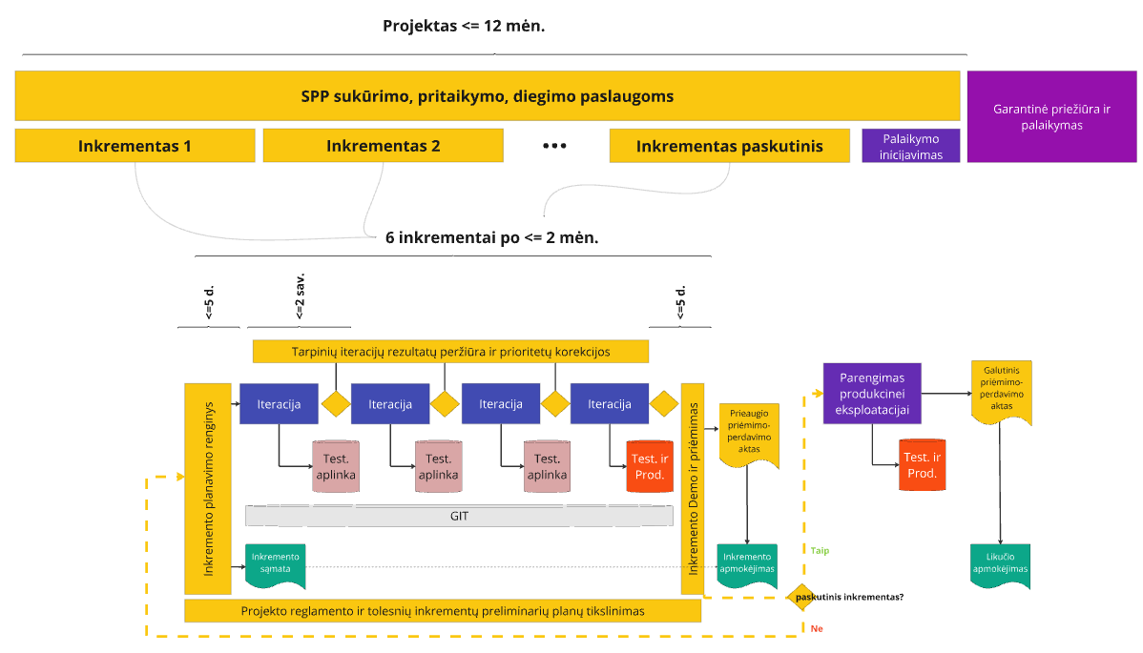

pav. 9 Įgyvendinimo būdo modelis
- SPP turi būti įgyvendinama iteraciniu-inkrementiniu būdu (angl. Agile) taikant ne ilgesnes nei 2 (dviejų) savaičių trukmės iteracijas, kurių gale Tiekėjas demonstruoja veikiančią programinę įrangą Programavimo aplinkoje; ir ne retesnius nei 2 (dviejų) mėnesių trukmės etapus - inkrementus, kuomet PO testuoja veikiančią programinę įrangą Testavimo aplinkoje ir/arba vykdo bandomąją eksploataciją Produkcinėje aplinkoje, suderinus su PO.
- Ne vėliau nei po 10 (dešimties) darbo dienų po Sutarties įsigaliojimo turi būti sudarytas Projekto reglamentas, kuris turi būti reguliariai atnaujinamas Šaliu susitarimu projekto eigoje ir turi apimti:
  - Projektinę organizaciją - atsakingus asmenis, komandas, projekto valdymo komitetą,
  - Įrankius, aplinkas, komunikacijos valdymo priemones,
  - Įgyvendinimo būdo, inkrementų ir iteracijų valdymo darbinius susitarimus,
  - Inkrementų planavimo renginių tvarką ir tvarkaraštį,
  - Visų inkrementų preliminarius planus, apimant, bet neapsiribojant:
    - Patikslintus inkrementų tikslus,
    - Patikslintas inkrementų apimtis, apimant preliminarias funkcinę, technologinę ir dokumentų artefaktų apimtį, susiejant su Techninės specifikacijos reikalavimais,
    - Patikslintus kalendorinius terminus,
    - Diegimo aplinkas.
  - Patikslintą ir suderintą einamojo inkremento planą, apimant elementus, išvardintus 5 punkto „e“ dalyje,
  - Pasibaigusių inkrementų rezultatų vertinimą,
  - Projekto pakeitimų valdymo žurnalą,
  - Projekto rizikų žurnalą,
  - Projekto biudžeto, inkrementų ir ekspertinių paslaugų apmokėjimų ataskaitą.
- Patikslintas einamojo inkremento planas sudaromas per pirmas 5 (penkias) darbo dienas nuo inkremento kadencijos pradžios aktyviai bendradarbiaujant Tiekėjui ir PO inkremento planavimo renginio (angl. Program Increment Planning Event) metu, kuris turi būti organizuojamas vadovaujantis SAFe metodikos principais https://scaledagileframework.com/pi-planning/ ir Projekto reglamente aprašyta ir suderinta tvarka. Einamojo inkremento planas tvirtinamas PO ir turi apimti:
  - Inkremento tikslus,
  - Funkcinę, technologinę ir dokumentų apimtį, susiejant su Techninės specifikacijos reikalavimais,
  - Inkremento finansinę sąmatą, apimant reikalavimo Nr. 20 lentelėje išvardintą pirkimo objekto dalies „SPP sukūrimo, pritaikymo ir diegimo paslaugos“ bendros kainos procentą bei suderintų su PO ekspertinių paslaugų valandų kiekį ir jų bendrą kainą,
  - Patikslintą kalendorinį planą,
  - Priėmimo kriterijus, inkremento užbaigtumo apibrėžimą (angl. Definition of Done, DoD)
  - Priėmimo procedūras,
  - Diegimo aplinkas.
- Kiekvieno inkremento rezultatai turi atitikti inkremento užbaigimo apibrėžimą (angl. Definition of Done), kuris turi būti tikslinamas ir suderinamas Tiekėjo ir PO inkremento planavimo renginio metu (žr. žemiau) ir privalės apimti:
  - Ankstesnių inkrementų veikiantį ir/ar pagerintą funkcionalumą,
  - Naujo inkremento suderintos apimties veikiantį funkcionalumą,
  - Išeities kodą,
  - Versijų surinkimo, diegimo ir testavimo automatizacijos procesus,
  - Programinės įrangos komponentų funkcionalumo ir/ar architektūros specifikacijas,
  - Patikslintus arba patvirtintus ankstesnius reikalavimus diegimo aplinkų infrastruktūrai.
- Kiekvieno inkremento paskutinės iteracijos gale turi įvykti inkremento priėmimo renginys, įskaitant:
  - rezultatų demonstravimą,
  - apsikeitimą grįžtamuoju ryšiu,
  - pastabų ir trūkumų žurnalo pildymą,
  - tolesnių darbų prioritetų, apimties ir reikalavimų tikslinimą bei kitokį pasirengimą tolesnio inkremento planavimui,
  - sprendimą dėl einamojo inkremento priėmimo-perdavimo akto pasirašymo ar esminių trūkumų akto sudarymo,
  - kitas Projekto reglamente suderintas veiklas.
- Tiekėjas turi užtikrinti išeities kodo, projektinių užduočių ir darbų eilės (angl. backlog), tarpinių ir galutinių specifikacijų versijų bei kitų darbų eigos skaidrumą PO, naudojant PO suteiktas išeities kodo, versijų ir darbų valdymo platformos (toliau – PO GIT) priemones GitHub programinės įrangos pagrindu. PO suteiks Tiekėjui prieigos prie GIT paskyras.
- Pirmo inkremento rezultate (po pirmų 2 mėn. nuo Sutarties įsigaliojimo) Tiekėjas turi pristatyti tarpinę SPP versiją, kuri įgyvendina dalinius Paslaugų konstravimo ir Paslaugų užsakymų teikimo procesus:
  - Priėmimo kriterijai:
    - Būtina konceptualios architektūros (žr. Sk. 4.2) elementų tarpinių (ribotų) versijų apimtis:
      - Paslaugų konstruktorius,
      - Paslaugų metaduomenų duomenų bazė,
      - Paslaugų užsakymo eigos API,
      - Paslaugų užsakymo variklis,
      - Paslaugų užsakymų duomenų bazė,
      - Paslaugų užsakymų publikavimas,
      - Operacijų ir klaidų žurnalo duomenų bazė.
    - Bandomųjų modulių, kuriuos turi pagaminti Tiekėjas demonstraciniais tikslais, apimtis:
      - Paslaugos užsakymo pildymo naudotojo sąsajos simuliatorius, gebantis generuoti el. formų naudotojo sąsają pagal sukonstruotos paslaugos el. formų aprašų formatu (žr. sk. 6., 5).
      - Institucijos informacinės sistemos, atsakingos už el. paslaugos teikimą, integracinės sąsajos simuliatorius.
    - Paslaugų konstruktoriaus pagalba galima aprašyti el. paslaugą, savo įvesties duomenų rinkiniu ir sudėtingumu lygiavertę paslaugai Gyvenamosios vietos deklaravimas, deklaravimo duomenų taisymas, keitimas ar naikinimas, https://www.epaslaugos.lt/portal/service/46821/420?searchId=6ed63c7e-edb7-4ae7-b1dd-9f96394d8efa, 4
      - Konstruojamos el. paslaugos sudėtingumo lygio detalios galimybės ir apribojimai turi būti suderinti su PO pirmo inkremento planavimo metu.
      - Konstruojamos paslaugos Duomenų modelio ir El. formų detalūs nustatymai parenkami PO atstovo priėmimo testavimo metu.
    - Paslaugos užsakymo pildymo naudotojo sąsajos simuliatoriaus pagalba galima užpildyti sukonstruotos el. paslaugos užsakymą. Simuliatorius turi teikti Web naudotojo sąsają, generuojama pagal aprašytą el. paslaugos modelį.
    - Paslaugų užsakymų variklis realizuoja procesą su mažiausiai 2 skirtingomis el. Formomis ir mažiausiai 1 įvesties duomenų kontrolės taisykle.
    - Supildytas Paslaugos užsakymo pildymo naudotojo sąsajos simuliatoriaus pagalba užsakymas išsaugomas Paslaugų užsakymų duomenų bazėje.
    - Paslaugų užsakymų publikavimo modulis asinchroniškai persiunčia paslaugos užsakymą į Institucijos informacinės sistemos, atsakingos už el. paslaugos teikimą, integracinės sąsajos simuliatorių. Integracinės sąsajos simuliatorius turi teikti REST API sąsają ir Tiekėjo pasirinktu būdu vizualizuoti perduodamus duomenų rinkinius, pavyzdžiui, rašyti į atviro formato failą.
    - Visi paslaugos užsakymo pildymo proceso ir publikavimo įvykiai registruojami Operacijų ir klaidų žurnale.
    - PO testuotojas veikiantis SPP administratoriaus vaidmenyje, gali matyti visus veiksmus operacijų žurnale.
    - Detalūs reikalavimai turi būti suderinti pirmojo inkremento planavimo renginio metu.
    - Visų išvardintų modulių išeities kodas išsaugotas PO GIT.
    - Pateiktas pirmojo inkremento realizacijos architektūros dokumentas, kuriame išvardinamos technologijos, formatai, esminiai komponentai bei jų atitikmenys SPP konceptualios architektūros elementams.
  - Apribojimai ir išlygos:
    - Demonstruojama ir testuojama versija gali būti įdiegta Tiekėjo testavimo aplinkoje,
    - Demonstruojama ir testuojama versija nėra integruojama su tikromis institucijų informacinėmis sistemomis, bet testuojama su bandomosios institucijos – paslaugos tiekėjo informacinės sistemos stimuliatoriumi, kurį turi realizuoti Tiekėjas,
    - Demonstruojama ir testuojama versija nėra integruojama su SPK ir kitomis VIISP paslaugomis, bet testuojama su bandomąja paslaugos užsakymo naudotojo sąsają, kurią turi realizuoti Tiekėjas,
    - Integracinės sąsajos nėra aprašytos PO API GW.
    - PO GIT nėra automatizuotų komplikavimo, versijų valdymo, diegimo ir testavimo procesų.
- Jeigu pirmojo inkremento tikslas nepasiektas arba turi esminių trūkumų (netenkinami reikalavime Nr. 10.a išvardinti priėmimo kriterijai), PO turi teisę neatlygintinai nutraukti paslaugų Sutartį ir pritaikyti Tiekėjui baudas ir/arba sankcijas už padarytą žalą investicinio projekto eigai ir sukelta riziką.
- Jeigu pirmojo inkremento tikslas pasiektas, PO sumoka Tiekėjui 20% (dvidešimt procentų) nuo pirkimo objekto daliyje „SPP sukūrimo, pritaikymo ir diegimo paslaugos“ nurodytos kainos.
- Tolesnių inkrementų ir iteracijų tikslų, apimties, detalių reikalavimų, kalendorinių terminų ir papildomų ekspertinių paslaugų planavimas vykdomas glaudžiai bendradarbiaujant Tiekėjui ir PO inkrementų planavimo renginių eigoje (žr. aukščiau).
- Tolesni inkrementai apmokami paslaugų Sutartyje nustatyta tvarka pagal faktiškai Diegėjo atliktus ir PO priimtus darbus, neviršijant tam inkrementui skirtos pirkimo objekto „SPP sukūrimo, pritaikymo ir diegimo paslaugos“ dalies vertės procentinės dalies, po kiekvieno inkremento priėmimo - perdavimo akto pasirašymo (Žr. Reikalavimas Nr. 20).
- Esant esminiams tolesnių nei pirmas inkrementas rezultatų trūkumams, PO turi teisę reikalauti esminių trūkumų pašalinimo Tiekėjo sąskaita per terminą, kuris neturi viršyti 1 mėn. nuo suplanuoto inkremento termino, ir apmoka anksčiau suderintą inkremento sąmatą (Žr. Reikalavimas Nr. 20) tik pasirašius inkremento priėmimo-perdavimo aktą.
- Tiekėjui nepašalinus esminių tolesnio nei pirmas inkremento trūkumų per nustatytą terminą, PO turi teisę nutraukti Sutartį, atlyginus tik už kokybiškų inkremento plano rezultatų dalį. Tokiu atveju apmokama inkremento finansinės sąmatos dalis nustatoma tokiu būdu:
  - PO sutartu būdu patvirtina kokybiškai atliktų inkremento plano darbų sąrašą,
  - Pagal PO patvirtintus kokybiškus inkremento dalies darbus, Diegėjas įvertina jų kainą pagal savo ekspertų, atlikusių šiuos darbus, darbo valandas ir Sutartyje nustatyta tvarka pateikia PO paslaugų perdavimo - priėmimo aktą,
  - PO turi teisę visiškai nepriimti inkremento priėmimo-perdavimo akto ir neapmokėti pateiktos sąskaitos, jeigu nėra patvirtinta kokybiškai atliktų darbų,
  - Nepriimtų ir neapmokamų darbų išeities kodas ir kiti artefaktai pašalinami iš PO GIT ir nebus panaudoti.
- Jeigu faktinės Tiekėjo sąnaudos, realizuojant fiksuotos kainos pirkimo objekto dalis (žr. Pirkimo objekto dalys Eil. Nr. 1 ir 3), viršija pirkimo objekto dalies pasiūlymo kainą, tuomet tai traktuojama, kaip Tiekėjo rizika ir neturi būti kompensuojama iš PO pusės.
- SPP bandomoji eksploatacija yra tęstinis procesas, vykdomas inkrementų rezultatų priėmimo ir testavimo eigoje. Bandomąją eksploataciją atliks PO paskirta ribota bandomųjų naudotojų grupė.
- Tiekėjas turi užtikrinti PO organizacijai visišką išeities kodo, projektinių užduočių ir darbų eilės (angl. backlog), darbų eigos skaidrumą, tiesioginį bendradarbiavimą, įsitraukimą į įgyvendinimo darbus, naudojant PO suteiktas GIT priemones (žr. Reikalavimai išeities kodo ir darbų valdymui).
- Lentelėje Priede Priedas - SPP CORE inkrementų planas v4.xlsx pateikiama SPP sukūrimo, pritaikymo ir diegimo paslaugų etapų inkrementų planas bei tarpinių inkrementų tikslai SPP konceptualios architektūros elementų ir modernizuojamų VIISP el. paslaugų terminais. Plano struktūros ir turinio paaiškinimai:
  - Lentelės stulpeliuose „C“-„H“ 1-oje eilutėje yra sunumeruoti inkrementai nuo 1 iki 6.
  - Lentelės stulpeliuose „C“-„H“ 2-oje eilutėje yra nurodytas atitinkamo inkremento pabaigos terminas ne vėliau nei nurodytas mėnesių kiekis nuo Sutarties įsigaliojimo.
  - Lentelės stulpeliuose „C“-„H“ 3-oje eilutėje yra nurodytos atsiskaitymų už sėkmingai priimtus atitinkamų inkrementų rezultatus dalys procentais nuo pirkimo objekto dalies Nr. 1 kainos (žr. Pirkimo objekto dalys) – SPP ir modernizuojamos pasirinktos VIISP el. paslaugos.
  - Lentelės stulpeliuose „C“-„H“ 5-33 eilutėse „x“ pažymėti konceptualios architektūros elementai, kurie turi būti pateikti atitinkamų inkrementų rezultatų apimtyje.
  - Tolesnėse eilutėse „x“ pažymėti funkciniai reikalavimai, kurie turi būti įgyvendinti atitinkamų inkrementų rezultatų apimtyje.
  - Inkrementų sekoje konceptualios architektūros elementų ir/ar funkcinių reikalavimų žymėjimas „x“ reiškia, kad pradžioje turi būti pateiktos pradinės / tarpinės nurodytų elementų ir/ar reikalavimų versijos, galimai ne pilna apimtimi. Detalūs reikalavimai kiekvienam elementui ir/ar funkciniam reikalavimui nustatomi ir suderinami su PO kiekvieno inkremento planavimo renginio metu.
  - Nefunkcinių reikalavimų tenkinimas turi vykti pakopomis kuriant ir/ar pritaikant konceptualios architektūros elementus ir/ar funkcinius reikalavimus, šalinant trūkumus pagal detalius reikalavimus, suderintus su PO kiekvieno inkremento planavimo renginio metu.
  - Esminių inkrementų rezultatų trūkumų šalinimas turi vykti taip, kaip nurodyta šio skyriaus reikalavimuose Nr. 15-16.
  - Neesminių inkrementų trūkumų šalinimas turi vykti pagal suderintą planą tolesnių inkrementų apimtyje.
- Visi funkciniai ir nefunkciniai reikalavimai turi būti pilnai įgyvendinti ir visi identifikuoti ir suderinti trūkumai turi būti pašalinti ne vėliau nei 6 inkremento rezultate. Tuomet inicijuojami produkcinė eksploatacija ir garantinis palaikymas.
- Inkrementų 2-6 apimtys gali būti tikslinamos, suderinus su PO, apkeičiant lygiavertės apimties reikalavimus, priklausomai nuo technologinių ar kito pobūdžio priklausomybių, kurios gali būti identifikuotos projekto eigoje.
- Projekto eigoje PO ir Tiekėjo ekspertų veiklos turi būti organizuojamos vadovaujantis didelio masto iteracinio-inkrementinio įgyvendinimo būdo principais (angl. Scaled Agile), tokiu būdu, kad užtikrinti lygiagretų dedikuotų komandų darbą prie didelio vystomų, tikslinamų ir įtakuojančių vieni kitus informacinės sistemos komponentų kiekio ir kitų specializuotų uždavinių, apimant tiek fiksuotą Techninės specifikacijos reikalavimų apimtį, tiek gebant teikti papildomas ekspertines paslaugas.
- Tiekėjo pasiūlyme turi būti numatytos dedikuotos ekspertų komandos žemiau lentelėje išvardintoms veikloms:
Projekto veikla | Atsakinga komanda
Architektūra ir diegimų valdymas | Jungtinė Tiekėjo ir PO ekspertų komanda
SPP projektavimas, programavimas, testavimas, adaptavimas prie el. paslaugų konstravimo / programavimo pokyčių, stabilizavimas, diegimas | Tiekėjo ekspertų komanda
VIISP paslaugų modernizavimas, testavimas, adaptavimas prie SPP pokyčių, diegimas | Tiekėjo ekspertų komanda.  Rekomenduojama svarstyti organizuoti kelias komandas el. paslaugų modernizavimui ir/ar kūrimui SPP terpėje, siekiant išlygiagretinti darbus.
Funkcinis, nefunkcinis, techninis priėmimo testavimas | PO ekspertų komanda
Diegimo aplinkų infrastruktūros valdymas | PO ekspertų komanda

Reikalavimai išeities kodo ir darbų valdymui
- Tiek teikiant sukūrimo, pritaikymo ir diegimo paslaugas, tiek teikiant garantinio palaikymo ar ekspertines paslaugas visi SPP išeities kodo bei kiti technologinių artefaktų pakeitimai turi būti saugomi ir tvarkomi PO naudojamoje išeities kodo ir versijų valdymo platformoje (PO GIT) ne rečiau nei vieną kartą per savaitę.
- SPP kūrimo ir palaikymo darbų eilė (angl. backlog) turi būti tvarkomos PO GIT, užduotys turi būti rišamos su išeities kodo saugyklomis (angl. repositories) ir versijomis (angl. branches).
- PO GIT turi būti teikiami taip pat visos trečiųjų šalių ir/ar atviro kodo komponentai ir jų versijų atnaujinimai, reikalingi sėkmingam programinės įrangos sukompiliavimui ir įdiegimui.
- Pateikiamas išeities kodas turi atitikti gerąsias praktikas.
- Projekto eigoje Tiekėjas turi automatizuoti PO GIT išeities kodo versijų kompiliavimo ir testavimo procesus PO GIT platformoje bei integruoti su VITC naudojamomis versijų kontrolės ir diegimo automatizuotomis priemonėmis.

Reikalavimai dokumentacijai
- Projekto apimtyje pagal Šalių suderintą inkrementų planą Tiekėjas turi parengti, palaikyti ir naujinti technines specifikacijas:
  - SPP specializuotos programinės įrangos komponenčių architektūros specifikacija,
  - SPP diegimo aplinkų specifikacija,
  - SPP duomenų bazių struktūros specifikacija,
  - Kiekvienos išorinės integracijos programinių sąsajų, protokolų, formatų specifikacija.
- Projekto apimtyje pagal Šalių suderintą inkrementų planą Tiekėjas turi parengti, palaikyti ir naujinti metodinę dokumentaciją:
  - Naudotojo sąsajos generavimo pagal Paslaugų modelio aprašą vadovas (angl. UI Software Development Kit, SDK),
  - Paslaugų konstravimo vadovas,
  - Paslaugų specializuotų modulių programavimo vadovas (angl. Add-on Software Development Kit, SDK),
  - SPP operacijų ir klaidų žurnalo analizės dokumentacija, skirta VSSA personalui, įskaitant rekomendacijas dėl statistikos skaičiavimo ir duomenų analitikos priemonių taikymo,
  - SPP stebėsenos dokumentacija, skirta VSSA / VITC darbuotojams, įskaitant rekomendacijas dėl Zabbix, IBM QRadar SIEM ir GrayLog priemonių integracijos, rodiklių, perspėjimų (angl. alert).
- Visa dokumentacija turi būti rengiama laikantis bendrinės lietuvių kalbos taisyklių.
- Visos dokumentacijos galutinės versijos turi būti pateikiamos PO GIT ir suderintos / patvirtintos PO.

Reikalavimai priėmimo testavimui
- Galutinio inkremento rezultatų priėmimo testavimo metu (ar kitu sutartu atveju) Tiekėjas turi sudaryti visas reikiamas sąlygas PO atstovų ir tiekėjų specialistams atlikti tiek funkcinius, tiek nefunkcinius SPP testus:
  - Apkrovos,
  - Atsparumo įsilaužimams ir kitą saugos testavimą,
  - Išeities kodo analizę,
  - Dokumentacijos pilnumo ir korektiškumo testavimą.
  - Esant poreikiui Tiekėjas turės atlikti konfigūravimo ar programavimo darbus, būtinus SPP saugumo testavimui ir/arba testavimo metu pastebėtų trūkumų ir rizikų šalinimui.
  - Visi priėmimo testavimo metu pastebėti trūkumai ir klaidos turi būti šalinamos Tiekėjo sąskaita terminais, aprašytais sk. VII.1 Reikalavimai įgyvendinimo būdui ir paslaugų teikimo etapams.

Reikalavimai SPP garantiniam palaikymui
- Priklausomai nuo eigos bei tarpinių rezultatų gali būti priimtas sprendimas dėl produkcinės eksploatacijos pradžios dar nepasibaigus visų SPP reikalavimų realizacijai.
- Garantinio palaikymo paslaugos prasideda po tarpinio ar galutinio inkremento priėmimo-perdavimo akto pasirašymo, priimant sprendimą dėl produkcinės eksploatacijos inicijavimo.
- Garantinio palaikymo paslaugų teikimo reglamentas turi būti sudarytas ir suderintas ne vėliau nei per 10 (dešimt) dienų nuo produkcinės eksploatacijos inkremento priėmimo-perdavimo akto pasirašymo.
- Garantinio palaikymo paslaugų terminas mėnesiais yra 12 mėnesių nuo produkcinės eksploatacijos inicijavimo ir atitinkamo inkremento ar galutinės versijos priėmimo–perdavimo akto pasirašymo datos.
- Garantinio palaikymo paslaugos apima:
  - Sukurtos ir įdiegtos programinės įrangos sutrikimų, funkcionalumo klaidų, dokumentacijos ar bet kokių techninių artefaktų trūkumų savalaikį šalinimą,
  - PO ir/ar kitų institucijų atsakingų asmenų konsultavimą SPP valdymo ar plėtros klausimais,
  - Pagalba SPP kritinio atstatymo metu (ang. disaster recovery).
- Konsultacijos turi būti teikiamos telefonu, el. paštu, naudojant Tiekėjo priežiūros tarnybos (angl. Help Desk) programinę įrangą bei PO GIT platformos priemones.
- Garantinio paslaugos teikiamos darbo metu Lietuvos Respublikos laiku 8/5 principu nuo 8:00 iki 17:00 darbo dienomis, nebent sutariama kitaip.
- Programinės įrangos veikimo sutrikimu laikoma situacija, kai SPP naudotojai dėl Tiekėjo pateiktos, sukurtos ar adaptuotos programinės įrangos funkcionalumo trūkumų negali atlikti numatytų funkcijų, funkcijos veikia nekorektiškai arba netenkina nefunkcinius reikalavimus.
- Programinės įrangos sutrikimų atstatymo trukmė:
  - Kritinių trūkumų šalinimas – ne ilgiau kaip 24 val. nuo sutartu būdu gauto pranešimo. Jei sutrikimo per nurodytą laiką pašalinti negalima, kartu su PO sutariama dėl sutrikimo pašalinimo laiko (Kritinis sutrikimas – funkcijos ir / ar programinio komponento neveikimas, be galimybės reikiamą funkciją vykdyti ar paslaugą gauti alternatyviai.)
  - Svarbių sutrikimų šalinimas – ne ilgiau kaip 72 valandos nuo gauto sutartu būdu pranešimo. Jei sutrikimo per nurodytą laiką pašalinti negalima, kartu su PO sutariama dėl sutrikimo pašalinimo laiko. Svarbus sutrikimas – neapibrėžtas funkcijos veikimas, kuris leidžia įvykdyti numatytą funkciją, tačiau naudotojui reikia atlikti papildomus, nenumatytus ar alternatyvius veiksmus, funkcija veikia nestabiliai;
  - Neesminių sutrikimų šalinimas – ne ilgiau kaip 30 k.d. nuo gauto sutartu būdu pranešimo. Jei sutrikimo per nurodytą laiką pašalinti negalima, kartu su PO susitarimas dėl sutrikimo pašalinimo laiko. (Neesminis sutrikimas – kosmetinės ar panašios klaidos, kurios leidžia atlikti funkciją be klaidų, bet su nepatogumais.)
- Pašalinus sutrikimus PO turi būti pateikiamas atnaujintas išeities kodas, (pagal poreikį) dokumentaciją, (pagal poreikį) automatizuoto surinkimo, diegimo ir testavimo procesų korekcijos.
- Tiekėjui pažeidžiant Programinės įrangos veikimo atstatymo trukmės reikalavimus gali būti taikomos baudos, kurios išskaičiuojamos iš mėnesinio abonementinio mokesčio.

Reikalavimai ekspertinėms paslaugoms
- PO turi teisę (bet neįsipareigoja) užsakyti papildomų ekspertinių paslaugų pagal Tiekėjo pasiūlyme nurodytus valandinius įkainius šiems darbams:
  - Pagalba diegiant ir administruojant diegimo aplinkas,
  - Ankstesniuose inkrementuose realizuoto ir priimto funkcionalumo pakeitimų prašymų įgyvendinimas, kai poreikiai buvo identifikuoti vėlesnėse projekto etapuose,
  - Papildomų nei aprašyta skyriuje Reikalavimai VIISP paslaugų modernizavimui VIISP paslaugų modernizavimas ir perkėlimas į SPP terpę,
  - Kitos ekspertinės paslaugos, susijusios su SPP architektūros elementais ar jų naudojama standartine programine įranga, pavyzdžiui, API vartai, išeities kodo ir versijų valdymo platforma ir kt.
- Ekspertinės paslaugos gali būti užsakomos nuo Sutarties įsigaliojimo dienos iki galutinio SPP sukūrimo, pritaikymo ir diegimo paslaugų termino.
- Maksimalus paslaugų kiekis nurodytas skyriuje Pirkimo objektas ir matuojamas darbo valandomis.
- Ekspertinių paslaugų darbo valandos gali būti panaudotos paslaugų teikimo metu modernizuotų/ sukurtų funkcijų pakeitimui ar naujų funkcijų modernizavimui/ sukūrimui, siekiant, kad sukurtas/ modernizuotas funkcionalumas tenkintų oficialiai paskelbtų teisės aktų nuostatas ir/ ar užtikrintų Projekto tikslų pasiekimą.
- Tiekėjas įsipareigoja taikyti ne didesnį ekspertinių paslaugų atlikimo įkainį, negu įkainis, nurodytas pasiūlyme. Papildomų paslaugų metu kuriamam funkcionalumui taikomi šios Specifikacijos nefunkciniai reikalavimai, jeigu nesutariama kitaip.
- Ekspertų paslaugos teikiamos tik pagal PO Tiekėjui pateiktus užsakymus Sutarties galiojimo metu. Užsakymus PO Tiekėjui gali teikti visą Sutarties galiojimo laikotarpį.
- PO ekspertų paslaugų užsakymus Tiekėjui pateikia raštu.
- Tiekėjas, gavęs ekspertų paslaugų užsakymą iš PO, įvertina apimtis, techninius, funkcinius, saugumo ir kokybės reikalavimus. Atlikęs minėtą įvertinimą, Tiekėjas raštu pateikia ekspertų paslaugų užsakymo įgyvendinimo aprašymą, nurodo ekspertų paslaugų suteikimo trukmės įvertinimą valandomis ir ekspertų paslaugų suteikimo PO datą.
- PO, gavęs Tiekėjo ekspertų paslaugų užsakymo įgyvendinimui būtinų veiklų aprašymą ir apimčių įvertinimą, priima sprendimą dėl užsakymo įgyvendinimo:
- Jei PO nusprendžia, kad paslaugos, nurodytos užsakyme, yra nereikalingos dėl netinkamo kaštų ir naudos santykio – užsakymas yra atšaukiamas apie tai informuojant Tiekėją. Jei įvertinimo aprašymas yra neaiškus, PO gali paprašyti Tiekėjo detalizuoti aprašytas paslaugas bei jų teikimo laiko sąnaudų įvertinimą. Tiekėjas privalo atsakyti į PO pateiktus klausimus.
- Jei PO nusprendžia, kad ekspertų paslaugos, nurodytos užsakyme, yra reikalingos, paslaugų detali analizė, suteikimo terminai, apimtys ir sąmata yra raštu patvirtinami užsakyme, kurį pasirašo abi Šalys po ekspertų paslaugų užsakymo suderinimo. Už apimtis (darbo valandų kiekį), kurios nebuvo suderintos (t. y. kurios nebuvo nurodytos užsakyme) PO nemoka.
- Tiekėjas, realizavęs ekspertų paslaugų užsakyme aprašytas paslaugas, turi atlikti ekspertų paslaugų užsakyme nustatytų rezultatų testavimą pagal testavimo scenarijus ir parengti testavimo rezultatų ataskaitą.
- Ekspertų paslaugų rėmuose sukurtas funkcionalumas, įkeltas į produkcinę aplinką, neturi sutrikdyti kitų SPP ir/ar jos terpėje realizuotų el. paslaugų veikimo ar darbų. Jeigu naujai sukurtas ir į produkcinę aplinką įkeltas funkcionalumas sutrikdo egzistuojančio funkcionalumo veikimą arba tiesiog neveikia – laikoma, kad naujas funkcionalumas realizuotas nekokybiškai. Tokiu atveju Tiekėjas turi nedelsiant atstatyti sutrikusius funkcionalumus ir ištaisyti naujo funkcionalumo klaidas.
- Ekspertinių paslaugų rėmuose įdiegtų funkcionalumų ir parengtos dokumentacijos pakeitimai papuola po garantinio palaikymo paslaugų apimtimi.
- Tiekėjas, tinkamai įvykdęs ekspertų paslaugų užsakymą, pateikia PO pasirašymui ekspertų paslaugų užsakymo perdavimo-priėmimo aktą.
- Atlikto ekspertų paslaugų užsakymo perdavimo-priėmimo aktą PO pasirašo, kai:
  - Testavimo arba produkcinėje aplinkoje galima įvykdyti veiklos procesus ekspertų paslaugų užsakyme apibrėžta funkcionalumo apimtimi, nėra likusių PO nurodytų ir neištaisytų klaidų, o naujai į produkcinę aplinką įkeltas funkcionalumas veikia kokybiškai;
  - yra atlikta suteiktų ekspertų paslaugų bandomoji eksploatacija, jeigu tokia numatoma paslaugų užsakyme;
  - PO perduota visa reikiama dokumentacija ir išeities kodas Projekto reglamente numatytu būdu.

